ÍNDICEÍNDICE
2da Mesa de Febrero ‘12t
Mesa del 09/05/12:
MESA DEL 11 DE JULIO DE 2012
MESA DEL 8 DE AGOSTO DE 2012
MESA DEL 8 DE AGOSTO DE 2012 (más explicada)
Final 1 mesa de Diciembre 2012
Final Adm. De Recursos 19-02-2013
Final 03-04-2013 (foto)
FINAL 06/02/2013
MESA ESPECIAL 19/06/13
Mesa 10/07/2013 (Mismo final que el 19/02/2013)
Mesa 31/07/2013
EXAMEN FINAL 16-10-12
MESA ESPECIAL - 13 noviembre 2013 (Mismo que el del 03/04/2013 (foto))
Final 04/12/2013tegias

Final 18/12/2013
Final 19-02-14
Final de 5/03/2014 (Es IGUAL al escenario de 19/02/2013.)
Final de primera mesa Julio 2014 (Parte A Mismo final que 19-06-13)
Final de segunda mesa Julio 2014
Examen final especial 19/11/2014
Final de segunda mesa Diciembre 2014
Final Mesa de Abril 08/04
Mesa Especial 24 de Junio 2015 .
Final 5 de agosto de 2015
MESA 9/12/2015
Mesa 02 de marzo de 2016
MESA 04/05/2016
MESA 13/07/2016
MESA 03/08/2016
MESA 12/10/2016
MESA ESPECIAL 16/11/2016 (MISMO FINAL QUE 12/10/16)
MESA 07/12/2016
Mesa 15/02/2017
Mesa 01/03/2017
Mesa 12/07/17
MESA 2-08-2017
MESA 06/09/2017 (Similar a MESA 03/08/2016)
Mesa 6/12/2017
Mesa 12/12/2018
MESA 27/02/2019 similar a la mesa Mesa 6/12/2017

[Ux - SI/TI | RRHH]

2da Mesa de Febrero ‘12t

Preguntas en base al artículo: “El jamón del medio”, hablaba sobre la empresa Paladini. El artículo lo sacó de la revista IT, edición 160 y algo (166 creo). → Este artículo se lo vió en clase en el 2012
Primera Parte
[UBICACIÓN DE LOS SI/TI] (Wendy Cap 9 pag 24)
Establecer la ubicación de los SI/TI previa al proyecto y después de haber realizado el proyecto.
Antes: descentralizada
Después: centralizada
[CADENA DE VALOR]
De acuerdo con el esquema de la cadena de valor ¿de qué tipo son y a qué actividades apoyan los sistemas relacionados con la gestión de producción (y algunos más que no me acuerdo )
Había que poner que eran sistemas circunscriptos.,
[EQUIPOS DE TRABAJO EN PLANIFICACIÓN DE SI/TI]
Armar el Comité de Tecnología, Equipo de Trabajo y Grupo Base para el escenario.
[ESTRATEGIAS DE SI/TI]
Hacer la alineación de las estrategias de SI/TI con la estrategia organizacional.
Yo puse algo como esto (mejor redactado obvio) y me puso bien menos (jaja):
Estrategia Org: unificar todos los procesos de la empresa para mejorar la eficiencia en las operaciones (algo asi)
Estrategia de SI: integrar la información de cada una de las operaciones
Estrategia de TI: implementar el sistema de gestión empresarial (te decía bien el escenario)
[ESTRATEGIAS GENÉRICAS] [Edwards (mat de estudio 2) Pag 101]
Estrategia genérica que había seguido la empresa (estaba referido al HW)
Era Planificación centralizada
[BENCHMARKING??]
¿Cuál es la técnica de evaluación utilizada para seleccionar el ERP (y no se que mas)?
Era Benchmarking.
[ENFOQUE DE CONVERSIÓN DE SW???]
A que se refiere cuando en el escenario dice: implementar sistemas del tipo Big Bang.
Había que hablarle del enfoque de conversión de SW (Material de Estudio n°5: Proceso de provisión de SI/TI, pág 3)
[BENEFICIOS GENÉRICOS Y TIPOS DE INVERSIÓN] Wendy: Tomo 3 Capítulo 7, pág 44)
Identificar los beneficios genéricos y los tipos de inversiones realizadas
Beneficio genérico: eficiencia xq ahorraban en costos y efectividad por el retorno de la inversión. Era a nivel estratégico, creo.
Inversiones: operativas y de infraestructura.
Segunda Parte
[INVENTARIO DE NECESIDADES DE ENTRENAMIENTO]
Si usted fuera CIO de Paladini Cuál nivel de inventario de necesidades de entrenamiento priorizaría para la gerencia de sistemas?
Yo puse nivel de operaciones y tareas y me puso que estaba bien.
[PROGRAMA DE CAPACITACIÓN]
Armar el programa de capacitación
Hice sobre un curso de sap y me puso que estaba bien tb, había que responder las 8 preguntas nomas.
Tercera Parte
10 multiple choice variadas, pongo las que me acuerdo:
[NAGIOS]
tomó una de nagios que había tomado en el parcial del año pasado pero no me acuerdo bien que decía. Era verdadero creo.
[SINTONIZACIÓN]
Otra decía que si un sistema informático no alcanzaba el rendimiento aceptable había que actualizarlo. Era falsa porque hay que hacer una sintonización primero.
[PRINCIPIO DE RESPONSABILIDAD MUTUA..??] (chiavenato pag 468)
Otra hablaba de que no importaban los costos a la hora de asignar beneficios sociales (algo asi). Era falsa y había que hablarle del principio de responsabilidad mutua y que los costos tienen que ser sostenibles en el tiempo. (No será el principio de retorno de la inversión?)

Mesa del 09/05/12:

Una revista maldita de information technology, creooo q el nro era 132.Era una empresa de logística que tenía YPFs y el titulo decia algo de online no me acuerdo bien! Me parece que es este artículo: http://www.infotechnology.com/historico/Exologistica-se-prepara-para-los-tiempos-de-cambio-20100924-0002.html
PARTE A
[--]
1_Objetivo del SI
[CARTERA DE APLICACIONES]
2_ Qué ubicación tiene dentro de la cartera de aplicaciones el SI
[EQUIPOS DE TRABAJO EN PLANIFICACION DE SI/TI]
3_ Teniendo en cuenta el grupo de trabajo(comite de tecnología, grupo base y equipo de trabajo) qué rol desempeña el jefe de rrhh en el proyecto? Está de acuerdo? Si, no, por qué?
[PLAN DE SI/TI]
4_Nombre las fases del plan de SI/TI y busque frases en el artículo que se correspondan a cada una.
[BENEFICIO GENÉRICO Y NIVEL DE INVERSIÓN] (Wendy: Tomo 3 Capítulo 7, pág 44)
5_ Qué tipo de beneficio genérico es y que nivel de inversión se realizo.
PARTE B
[FUENTES DE PROVISIÓN DE SW?]
1_Qué fuente de provisión es. Justificar. Aca era outsourcing y tenias que decir que tipo de outsourcing era. [Para mi nada que ver: creo que es desarrollo de fabricante adaptada por fabricante. No habla del management de los SI, es más habla de IT Manager].
[--]
2_defina los criterios que la empresa tuvo en cuenta.Justificar
[PARÁMETROS CUALITATIVOS Y CUANTITATIVOS]
3_nombre parámetros cualitativos y cuantitativos.
[PARÁMETROS CUALITATIVOS Y CUANTITATIVOS]
4_te daba una frase y tenias que decir que tipo de parámetro era.
PARTE C
[ESQUEMA DE REMUNERACIÓN VARIABLE]
te daba la descripción de análisis de cargo y descripción de cargo,y tenías que hacer un esquema de remuneración variable.
[ESTÁNDAR DE DESEMPEÑO, UMBRAL DE DESEMPEÑO]
Aca tenias que establecer que era el estándar de desempeño (para nosotros en la facu es el 60% en un examen)y el umbral de desempeño(75% p promocionar) y decias nomás qué premios le dabas en el umbral,y q hacias con el desempeño por lo bajo del estándar.

MESA DEL 11 DE JULIO DE 2012
ARTICULO DE TECHNOLOGY 2008
1ra parte:
• Identificar La Estrategia de la organización (una sola).
• Identificar la aplicación principal y clasificar en la cartera.
• Tipos de planificación. Identificar en el artículo fragmentos que hagan alusión a cada uno de los tipos.(tipos de planificación?que es esto? estrategica, tactica y operativa?) Creo que hace referencia a planificación SI/TI, es decir a los pasos.
2da parte: Subsistema de provisión
• Considerando el artículo, seleccionar el enfoque y justificar. Existen 4 enfoques diferentes para definir el grado de libertad que pueden tener las áreas empresariales al seleccionar los paquetes (Material de Estudio n° 5: Provisión de Software , pág. 8):
o Libertad total
o Intercambio de datos
o Lista
o Normas fijas
• Qué provisión y de qué tipo?
o Rta: Outsourcing de tipo Agencias de servicios (porque hablaba sobre una empresa que tercerizó el HW a través de IBM) (Material de Estudio n°5: sección 4 (Outsourcing), pág. 1)
3ra parte: Management de riesgo de SI/TI
• Identificar el principal activo de riesgo y explicar el primer paso, el cual es:
o Identificación de riesgo, a su vez se subdivide en 4 partes:
Vulnerabilidad
Amenaza
Riesgo
Consecuencia
(Wendy: Tomo 5 Capítulo 13, pág. 136)
MULTIPLE CHOICE (8) justificar en caso que sea falso (no eran difíciles si tramposos)
• Todo lo que no está prohibido está permitido (eso pero escrito de modo tramposo)
• El subsistema de control está compuesto por base de datos y auditoría. Verdadero
• El salario está compuesto por…
4ta y última parte: Subsistema de mantenimiento.
• Daba la descripción de un plan de entrenamiento para un administrador de redes que se iba a incorporar a la empresa y debías identificar qué elementos le faltaban y terminar de completar el plan de entrenamiento. (Ahí va las preguntas: como, quien entrenaba, a quien entrenaba, cuando, etc.. las 8 preguntas, algunas estaban las respuestas y otras no, a esas que faltaba debían completar)
• Redactar 2 políticas para mantenimiento para el nuevo cargo de administrador de redes.
FE DE ERRATA: , y en el 3er pto de la parte A tmb, era identificar frases en el texto que hagan alusión a los pasos de la planificación, es decir, los 4 pasos de que está en el apunte de Ricard y valor. → Supongo que quiso referirse a las etapas del plan de SI/TI

MESA DEL 8 DE AGOSTO DE 2012

Te daba un escenario de Linear, una empresa de insumos eléctricos, que tenia clientes en todo el chaco Corrientes etc. No tenia área de sí y no tenía pensado tenerla en sus proyectos (eso la verdad q nada q ver) después hablaba un rato mas. Y después te tiraba objetivos empresariales, como unos 8 más o menos.
En la consignas te pedía
PARTE A
- De una de las estrategias organizacionales, determine estrategia de si
- Determinar aplicación que satisfaga dicha estrategia de si, determinar dentro de la cartera de aplicación dicha aplicación.
- A qué beneficio genérico pertenecía la aplicación y el tipo de inversión. (Wendy: Tomo 3 Capítulo 7, pág 44)
- Te pedía hacer una lista de parámetros cualitativos y cuantitativos, y de estos transformarlos en requerimientos y darle la prioridad correspondiente, obviamente con su justificación
- Después del diagrama de flujo del robson, para determinar fuente de provisión (el que dice sistema común (si – no ) y ahí determina si es paquete y bla bla bla) y habiendo escogido sistema de un fabricante adaptado a medida por personal contratado, justificar si es correcta o no esta elección.(Material de Estudio n°5: Provisión de Software, pág 2)
PARTE B
- A partir de una descripción de cargo de un gerente de sistemas te pedía:
o Definir criterios excluyentes a definir en la etapa de reclutamiento, justificar
o Definir política en cuanto a los medios de reclutamiento
o Estándares de desempeño, definición, para que sirven, tipos (pag 623 del Chiavenato)
o Definir estándares de cada tipo para el cargo en cuestión
- Herramientas de laboratorio (gnu-Linux) identificar en una serie de frases. Por ejemplo te daba número de procesos en el sistema (que k se puede utilizar) y así.
- Luego de todas esas herramientas definir para qué sirven cada una.
- Ley de Amdhal, te daba los valores de k y f , interpretar los resultados.

MESA DEL 8 DE AGOSTO DE 2012 (más explicada)

PARTE A
Escenario
Una empresa de materiales eléctricos con 18 personas en la casa central y 3 personas en un depósito (preparado de materiales eléctricos grandes/pesados y entrega) sin área de sistemas y sin intención de tenerla.
1) Te da la estrategia organizacional: mejorar la atención al usuario y evitar los errores del área de despacho y entrega de pedidos.
a. Definir estrategia de SI
b. Definir aplicación
i. Cartera
ii. Beneficio Genérico
iii. Tipo de Inversión
2) Para la aplicación:
a. 2 parámetros cuantitativos y cualitativos
b. Definir los requisitos para esos 4 parámetros y el nivel de obligatoriedad
c. Para el tipo de aplicación: ¿el desarrollo interno por personal contratado es una buena alternativa?
3) Políticas de seguridad: tipos, explicación, ejemplos relacionados con el escenario.
4) Modo seguro de management de los recursos de SI: significado, “dimensiones” (o como quieran llamarlos: ético, técnico y legal), ejemplos de estas dimensiones.
Todo lo que ven tiene que estar justificado.
PARTE B
Escenario
Una empresa de cable y una descripción de cargo de un Jefe del Depto de SI.
1) Criterios para el reclutamiento para dicho cargo.
2) Política para la selección del medio de reclutamiento para el cargo.
3) Estándares: definición, utilidad, clasificación.0
4) Para el cargo 1 ejemplo de cada TIPO de estándar.
Otro segmento en esta parte
1) Te da algunas características que miden algunos programas de lab (carga, procesos, tiempo de cada proceso, usuarios conectados, utilización de CPU en modo usuario, algo así): qué tipo de herramienta para Linux se utilizaría para medirla, qué tipo de herramienta es.
2) Ley de Amdhal con un procesador con f = 83% y k = 2.5. Interpretación del resultado.
1/(1-0.83 + (0.83/2.5)) = 1.99 -> El nuevo procesador mejora el rendimiento del sistema.

Mesa Especial 1-11-12

1) PARTE 1

a) Marcar en el texto los subsistemas que encuentren de acuerdo con lo que propone Tavistock.(Chiavenato pag. 24)
t
b) Considerando el Sistema Corporativo (Escenario de la Facultad)

i) Qué ubicación tiene en la cadena de valor de Porter (cadena de valor).

ii) Que ubicación tiene en la cartera de aplicaciones. Rta que puse Aplicación estratégica (cartera de aplicaciones).

c) De acuerdo con el sistema anterior

i) Qué enfoque genérico (planificación centralizada, hilo conductor, mercado libre, monopolio, etc…) Rta que puse Planificacion Centralizada (estrategias genericas) [Edwards (mat de estudio 2) Pag 101]

ii) Que beneficio genérico (eficacia, eficiencia, ventaja competitiva) Rta que puse Ventaja competitiva. (Beneficios genericos)

d) Qué enfoque de conversión iba a implementar la facultad para implementar el sistema corporativo. Rta que le puse en fases. (Material de Estudio n°5: Proceso de provisión de SI/TI, pág 3)

e) Para el escenario

i) Qué grado de tolerancia era (Larden).(Crítico, vital, Sensible, No critico) Creo que la respuesta es Crítico(Larden evaluación de riesgos, pág. 422)

ii) Qué esquema de reserva aplicaríamos.(hotsite, coldsite, warmsite o algo asi je) Rta que creo que es warmsite.(Larden evaluación de riesgos, pag. 424)

2) PARTE 2

Te daba una descripción y análisis de cargo de un Reparador de Pc.

a) De acuerdo con el Subproceso de Control de RRHH describir las 4 etapas y que herramientas o técnicas utilizaría en cada una (Chiavenato, proceso de control pág. 622).

a. Definición de los estándares deseados ( puse uno de cada tipo: tiempo, costo, cantidad y calidad) (Chiavenato, proceso de control pag. 623)

b. Seguimiento y monitoreo del desempeño ( acá puse técnica inventadas como ser: observación directa en el cual lo ves al empleado desarrollando su función, revisar documentos realizado por el empleado, revisar la utilización de los insumos y recursos utilizados)
(Chiavenato, proceso de control etapas pag. 623)

c. Comparación entre los estándares deseados y el desempeño realizado (En este punto puse comparar los estándares con lo observado y revisado en el punto anterior y anotar las diferencias si las hay, como así también lo que hace bien el empleado.)
(Chiavenato, proceso de control etapas pag. 623)

d. Acción correctiva ( este punto está ligado a la pregunta siguiente asi que lo nombre nomas)
(Chiavenato, proceso de control etapas pag. 624)

b) En la etapa 4 suponiendo que hubo discrepancia con el Rol, que haría al respecto para corregir tal discrepancia.(Chiavenato, pag. 288) (Programa de entrenamiento para el empleado?)

3) MULTIPLE CHOICE
1. Un sistema que no presenta el nivel aceptable en su rendimiento, debe ser inmediatamente actualizado. (Lei por ahi que supuestamente es Falso, que antes se tiene que ver si se puede resolver con una sintonización)
2. Los objetivos de cualquier entrenamiento son:
. preparar para el cargo
.cambiar la actitud de las personas
3. La remuneración total que percibe un individuo, para nuestra legislación, está compuesta de:
. Remuneracion fija
. Beneficios Sociales
. La remuneración variable: Ingresos cuya percepción está sujeta a alcanzar determinadas metas. (Unidad Temática V : La Administración de Recursos de SI/TI –
Subsistema de Desarrollo y Mantenimiento de Recursos Humanos
SUBSISTEMA DE MANTENIMIENTO página 3).
4. Un Benchmark puede ser cualquier programa ejecutable. Puede ser:
.Programas diseñados para el estudio de prestaciones(Benchmark generales)
.Conjunto de programas completos extraídos escritos en lenguaje de alto nivel extraídos de y representativos de la carga real.
bren 5. La herramienta NAGIOS, es una herramienta de código abierto de tipo MONITOR que sirve para vigilar redes examinando tantos los equipos (hw) y servicios (sw) que se especifiquen, alertando cuando el comportamiento de los mismos no sea el deseado, esto es, avisando cuando los parámetros exceden de los márgenes definidos por el administrador. (Verdadero)
6. El subsistema de mantenimiento de RRHH tiene como objetivo establecer un esquema de compensaciones para el personal (Falso; el objetivo del subsist de mantenimiento es mucho más general que eso.. “mantener a las personas satisfechas y motivadas....”)
7. Para la determinación de remuneraciones en un empresa, solo deben analizarse los niveles salariales con los vigentes en el mercado laboral. (Falso - se tienen en cuenta 3 aspectos: los niveles salariales vigentes; el grado en que el cargo aporta a lograr los objetivos organizacionales y las características individuales de las personas con respecto al cargo (antigüedad, título.. etc)
8. El proceso de BENCHMARKING es en esencia un proceso de medición del rendimiento real de un sistema informático. (Falso; según tengo anotado en mi carpeta Soria dijo que es más que una medición xq tb es una comparación)

Final 1 mesa de Diciembre 2012

Para el escenario de la empresa de gaseosas o sodas.
Segun escuche, lo uso para un parcial en el 2012 pidió:
Especificar la Alineación de las estrategias organizacionales y las de SI/TI. (no hacer un plan de alineamiento, solo la relación entre las estrategias Organizacionales, de SI y de TI)
Lo que hice fue identificar las estrategias de la Organización y por cada una, especifique las estrategias de SI/TI.

Cartera de app
Clasificar una app de gestión de empleados, que iba a servir para calcular sueldos, hacer un seguimiento, ayudar a la confección de incentivos, planes de carrera y de entrenamiento.
Como, en el escenario decía que las estrategias organizacionales incluian la mejora continua y optimización de recursos humanos y materiales. La clasificaba como Estratégica

Provision de Sw
Cual considerabas que iba a ser el mejor canal de provisión de SW.
Puse Prod de un fabricante adaptado a medida por el fabricante, como no decía nada del dpto del SI, agregue los supuestos de que no querían gastar y el costo era un factor para la selección.
Toto: Yo puse personal contratado porque hablaba de ventaja competitiva y tb te hacía suponer que no había dpto de SI.

Estrategia Genérica [Edwards (mat de estudio 2) Pag 101]
Planif Centralizada x ser estrategica.

Una preg para identificar a qué tipo de Mercado hacía referencia una frase del escenario y una pregunta teórica sobre la relación entre mercado Laboral y de RRHH.
La frase decía algo así: "por medio de esta app bla bla bla para el cargo de gerente, el cual era difícil de encontrar por la falta de experiencia en el rubro" rta: Mercado de RRHH.

3 frases falsas que había que explicar porque eran falsas y escribir su versión en verdadero.
- En un equipo de trabajo las responsabilidades recaen en una persona. (equipo de trabajo)
rta: como todos deciden todos son responsables.
- Adquisición de HW. Decía que ésta se centraba solo en tercerización y fuentes de provisión. La rta correcta era que si una empresa es lo suficientemente grande tb puede construir su propio hw. (WTF, esto q respondieron aca me parece que es totalmente falso jaja xD en la teoría dice que con respecto al HW el proceso es de adquisición = compra (solo se elige entre fuentes externas).. a diferencia del SW que es de provisión ( se elige el enfoque, si es interno o externo y dps la fuente))
- En el subsistema de explotación, en el organizacional se definen los documentos
rta: no, era en el Informacional.

Final Adm. De Recursos 19-02-2013
-- tomó el mismo escenario en el final del 2011-02-09 [EL MISMO FINAL TOMÓ...]

El escenario era un artículo sobre la empresa Illusion Studios, es una compañía de desarrollo de contenido audiovisual y explotación integral de propiedades con un fuerte enfoque en el segmento infanto- juvenil.
1) Había que armar el equipo del plan de alineamiento. [EQUIPOS DE TRABAJO EN PLANIFICACIÓN DE SI/TI]
2) Te decía sabiendo que, “el software y no el hardware debe guiar casi todas las decisiones de selección de los SI” armar el esquema de prioridad de necesidades para el escenario. Acá tenías que poner: .
[Mat de estudio 5. Sección 1 pag 8]
3) El grado de libertad que la empresa aplicó. Era normas fijas, te decía bien claro, que el CIO decidió por Dell y que no tuvo en cuenta otros proveedores. Con eso justifiqué. [Mat de estudio 5. Sección 2. Pag 8]
4) En base al punto anterior diga qué estrategia genérica de SI/TI aplicó la empresa. Era monopolio, lo justifiqué con lo del punto anterior y además te decía que ya habían negociado con ellos y que fueron muy buenos proveedores…[Edwards (mat de estudio 2) Pag 101] Monopolio es cuando ante una necesidad de SI/TI se acude siempre al mismo proveedor”
5) Traducir los requerimientos de HW en los parámetros que dieron origen. Acá tenías que ponerle parámetros cuantitativos y cualitativos. Cualitativos le puse performance y estaba mal, me dijo que ahí podía ser la elección de que sea monopolio la provisión del HW. Cuantitativo si estaba bien, le puse los tiempos de procesamiento, de renderización, etc. (te decía en el texto).
6) Definir ley de Amdhal (teoría). Acá puse la definición y explique la fórmula. Soria me dijo que también tendría que haber puesto para que lo usan? En que momento? Qué logro con esto?
7) Para un rendimiento aceptable qué variables propondrías con respecto al escenario. Acá tomé el tiempo de renderización, el escenario te decía que antes les llevaba de 8 a 10 segundos de demora, pero que con el nuevo HW eso se redujo, yo le puse que para que sea aceptable debía tener una demora menor a 8 segundos.
8) te pedía grado de tolerancia. Era crítico porque en el artículo el CIO decía que si los equipos sufrieran un inconveniente y se parara el procesamiento sería fatal para ellos. (Lardent evaluación de riesgos, pag. 422)
9) Esquema de reserva si ocurre un desastre. Puse hotsites, porque si bien es caro, la complejidad que conlleva todo el proceso que ellos hacen requiere tener otra instalación completa con toda la configuración y unidad de procesamiento. No pueden hacer nada manualmente. (Lardent evaluación de riesgos, pag. 422)
10) Subsistema de control de RRHH. Te daba la descripción del cargo de reparador de pc (Chiavenato, proceso de control pag. 622)
1) Describir sintéticamente las etapas del proceso de control
2) Realizar las primeras 3 etapas del proceso para el cargo de reparador de pc. Diciendo las herramientas y métodos que se utilizan.
3) Suponiendo que se llevó a cabo la etapa 4 y se detectó discrepancia en el rol, proponer una solución. Acá propuse un plan de entrenamiento ya que el personal no está correctamente ejecutando el rol de acuerdo con lo que él interpretó del mismo.

Final 03-04-2013 (foto)
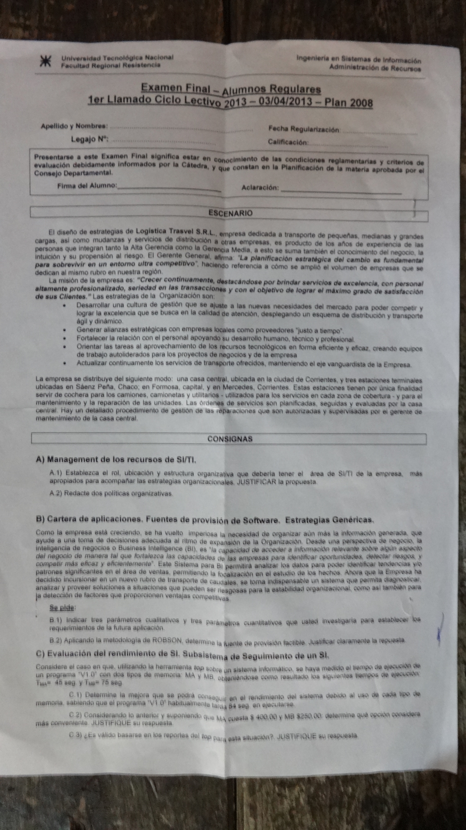

FINAL 06/02/2013
Nota: El final no tenía escenario, en cada punto anotó una aproximación de lo que fue mi respuesta, más o menos porque no recuerdo con exactitud. La descripción del cargo del técnico informático estaba completa, tenía básicamente 4 tareas y decían más o menos así: 1) identificar y analizar fallas ocurridas y aplicar la mejor solución; 2) llevar un inventario de fallas ocurridas y mantenimientos realizados; 3) comprar materiales y herramientas que requiera; 4) realizar actualizaciones de las aplicaciones en los equipos.

A.
1) Se quiere mejorar el rendimiento del sistema cambiando la placa aceleradora de video para que se reduzca el tiempo a la mitad:
a) Si un programa utiliza el 87% del tiempo la placa aceleradora de videa, calcular la mejora del sistema.
K = 2
f = 0.87
A = 1 / (1 – f + f/k) = 1.77
La mejora global del sistema cambiando la placa aceleradora de video es de un factor de 1.77.
b) Si actualmente el programa demora 32 segundos en ejecutarse en el sistema sin la mejora ¿Cuánto demorará con la mejora?
De los 32 seg que demora el programa, el 87% del tiempo usa la placa aceleradora de video, esto es 27,84 seg. El resto del tiempo 4,16 seg. lo dedica a otras operaciones.
Reduciendo a la mitad el tiempo de operación con la placa aceleradora, queda 27,84 / 2 = 13,92 seg. más el tiempo que realiza otras operaciones (4,16 seg.) resulta que el nuevo tiempo de ejecución del programa será 13,92 seg. + 4,16 seg. = 18,08 seg.
Además, sacando la relación entre el tiempo original y el tiempo mejorado 32 seg. / 18,08 seg. = 1.77 mismo factor de mejora hallado aplicando la Ley de Amdahl.
B.
Dada la descripción y análisis del cargo de un Técnico Informático proponga como solucionar:
a) Parámetros para evaluar la PRODUCTIVIDAD del técnico informático.
Para evaluar la productividad del técnico informático propongo la definición de estándares de desempeño:
Más o menos puse esto:
* El técnico informático deberá identificar, diagnosticar y resolver las fallas ocurridas en los equipos el 90% de las veces dentro de las 24 hs de realizada la solicitud de reparación.
* El técnico informático deberá verificar si existen e instalar las instalaciones en los equipos las actualizaciones todos los días viernes antes del inicio de la jornada laboral.
* El técnico informático deberá registrar el 100% de las fallas ocurridas y el mantenimiento realizado.
b) El empleado evaluado interpretó mal como elaborar el informe de inventario de fallas ocurridas y mantenimientos realizados.
Más o menos puse esto:
La mala interpretación por parte del empleado acerca de cómo elaborar el inventario de fallas ocurridas y mantenimientos realizados denota una discrepancia de la expectativa del rol, es decir, el empleado no entendió la explicación que se le dio acerca de la tarea.
Para solucionarlo propongo que el supervisor (de la descripción del cargo se podía sacar a quien respondía este cargo en forma directa) se reúna con el empleado y le explique detalladamente qué se espera que registre sobre las fallas y mantenimientos realizados. Se deberá explicar en detalle qué datos se espera que registre sobre cada ítem y adicional, si se posee en el área algún documento o plantilla modelo para efectuar el inventario se le deberá proporcionar la misma para que le sirva de guía.
C.
Teniendo en cuenta la Auditoría de la Función Informática responda:
a) Concepto de Auditoría de la Función Informática.
En mis propias palabras más o menos puse esto: La Auditoría de la Función Informática evalúa que exista documentación acerca de la estructura del área y los cargos que componen la misma, estándares de actuación, reglas, políticas y procedimientos.
b) Qué significa el Principio de Separación de Funciones.
En mis propias palabras más o menos puse esto: El principio de separación de funciones se basa en delimitar las responsabilidades, tareas y funciones de cada cargo.
c) Para el cargo descripto en el punto B) especifique:
a. Dos puntos que auditaría para el cargo, teniendo en cuenta el área de auditoría de la función informática y que dicho cargo en Lardent se considera corresponde a (no me acuerdo el nombre que le pone Lardent)
En mis propias palabras más o menos puse esto:
· Grado de conocimiento que posee el empleado acerca de las tareas y funciones que se atribuyen a su cargo.
· Grado de conocimiento que posee el empleado sobre la organización de su departamento, posición de su cargo dentro del mismo y a quién responde.
b. Qué pruebas utilizaría como soporte del punto anterior?
En mis propias palabras más o menos puse esto: Utilizaría pruebas de cumplimiento para verificar si el empleado realmente realiza las tareas que son parte de su cargo y si sabe cómo debe proceder en caso de tener dudas o inquietudes en cuanto a quien debe elevarlas o plantearlas.

MESA ESPECIAL 19/06/13

Escenario: LINEAR, una empresa pyme con 28 años de trayectoria. Se dedica a la venta de materiales eléctricos para la construcción y demases, que abarca un amplio sector del mercado regional. NO TIENE departamento de sistemas.
La empresa está formada por la casa central, en donde se realiza la gran mayoría de las actividades (administración, toma de pedidos, ventas, compras, etc), y un depósito ubicado a 1 km de la anterior en donde se realiza únicamente el despacho de los pedidos.

Primera parte: SI/TI

A) Plan de SI/TI
1) Definir la ubicación del área de SI.
2) Para una de las estrategias organizacionales (que era algo así como realizar las actividades de la toma de pedidos de una forma más efectiva, con una disminución del riesgo de cometer errores), definir la estrategia de SI correspondiente.
3) Proponer una aplicación para la estrategia de SI anterior y ubicarla en la cartera de aplicaciones.
4) Beneficio genérico aportado por la aplicación y tipo de inversión.

B) Provisión de SI
1) Definir 2 parámetros cualitativos y 2 cuantitativos que considere importantes para la aplicación propuesta, y convertirlos a requerimientos.
2) Según el esquema de Robson, ¿considera como conveniente el desarrollo interno?

C) Seguridad de SI
1) Cuándo se considera a los sistemas “seguros”. Ejemplifique según el escenario.
2) Cómo se clasifican las políticas de seguridad. Ejemplifique según el escenario.

Segunda parte: RRHH

(Basado en la descripción y análisis del cargo Gerente de Sistemas de una sucursal de una empresa de televisión por cable).

A) Provisión, Aplicación y Mantenimiento de RRHH
1) Liste los criterios que considere que facilitaría el reclutamiento para el cargo en cuestión.
2) Elaborar una política de reclutamiento relacionado con el cargo.
3) ¿Qué es el estándar de desempeño?¿Para qué sirve?¿Cuáles son los tipos?
4) Dar 2 ejemplos según el cargo de dos tipos distintos de estándar.
5) Proponer un beneficio social del tipo no monetario, voluntario y recreativo para el cargo.

B) Desarrollo de RRHH
1) (Había que clasificar varios indicadores de una lista en indicadores a priori o indicadores a posteriori).
2) ¿Cree que los indicadores anteriores deben ser definidos por el Gerente de Sistemas?

Mesa 10/07/2013 (Mismo final que el 19/02/2013)

Escenario de adquisición de hardware de la empresa que le hacía renderizado a películas como Paturuzito.
Consignas:
1. Equipos de SI/TI
Según lo que decía en el escenario ubicar las personas en los grupos estudiados
2.Libertad para adquirir HW
3. Estrategia genericas
4. Características cuantitativas y cualitativas que encuentres en el escenario
5
5. Clasificar una aplicación en crítica vital etc
6. Decir como los respaldarías o algo asi a esa aplicacion del punto anterior
era hot side y esa ondaaaa
7. Hacer los tres primeros pasos del subsistema de control. Teoría y un caso práctico para un cargo que te daba
8. Discrepancia de rol. Qué es y cómo lo solucionarías

Mesa 31/07/2013

Escenario de la Universidad de chile, donde implementaba un sistema de información que iba a unificar todos los sistemas aislados ya existentes.

Punto 1
(Todo el escenario hablaba del sistema de gestión, que no era “de gestión”)

a)Ubicar a la aplicación Sistema de Gestión en la cadena de valor de porter.
(Había que poner que era un sistema de información básico y que estaba en el sistema de desarrollo de infraestructura).

b)Ubicar a la aplicación sistema de gestión en la cartera de aplicaciones.
Era una aplicación estratégica.

c)Defina qué estrategia genérica se debe usar para su implementación teniendo en cuenta las recomendaciones de fulanito y menganito.
Era planificacion centralizada.

d)Beneficio (genérico) esperado de la aplicación.
Eran dos beneficios eficacia y ventaja competitiva. (Amañate para justificar jajaj)

e) Qué metodología utilizaron para la implantación del nuevo sistema y por qué? (o algo asi).
Era en fases, estaba clarito. el porqué te debo, chamuyo.

Punto 2) (Igual a parte B de 6-02-13)
Descripción de una cargo de Técnico de PC que trabajaba arreglando y actualizando PCs. También hacía las compras de insumos y herramientas.

Dé una solución a los siguiente problemas

a) Parámetros para evaluar la productividad del técnico.
Había que definir estándares de cantidad sobre tiempo

b) El empleado evaluado interpretó mal como elaborar el informe de inventario de fallas ocurridas y mantenimientos realizados.

Tenias que aclarar que era discrepancia con la expectativa y que se debería explicar nuevamente en detalle las tareas que tenia que realizar el tecnico bla bla bla. yo le puse que aparte se podrían imprimir guias para que el tecnico pueda consultarlas en caso de olvidarse como se ejecuta alguna tarea.

Punto 3)

Teniendo en cuenta la Auditoría de la Función Informática responda:
a) Concepto de Auditoría de la Función Informática.
No estoy seguro que concepto va acá.
Yo puse el concepto del lardent pero algunos decían que no era ese. Hay que ver la diferencia entre funcion informatica y sistemas de información.
Al parecer funcion informática es más amplio.

b) Qué significa el Principio de Separación de Funciones.
Separación de funciones, funciones incompatibles. Definicion del Lardent.

c) Para el cargo descripto en el punto B) especifique:
a. Dos puntos que auditoría para el cargo, teniendo en cuenta el área de auditoría de la función informática y que dicho cargo en Lardent se considera corresponde a la función de Servicio Tecnico o algo asi.

b. Qué pruebas utilizaría como soporte del punto anterior?
había que poner el tipo de prueba, aparte de la prueba obviamente. Yo puse que se iba a mirar los registros de insumos usados y contrastar con los de compras. No tiene nada que ver con separación de funciones pero me puso que estaba mas o menos bien.
Era prueba de cumplimiento.

EXAMEN FINAL 16-10-12

TEMA A – SUBSISTEMA DE APLICACIÓN DE SI/TI – TECNICAS ANALITICAS

a) Enuncie la ley de Amdhal y explique en qué casos se utiliza
b) Según los siguientes resultados mostrados por la herramienta top:
(Aca mostraba una captura con un ejemplo de las variables que muestra la herramienta top.. algo asi como el ejemplo que pongo aca, pero este lo saque de un laboratorio..)
top - 16:38:45 up 1:05, 1 user, load average: 1.28, 1.07, 0.70
Tasks: 152 total, 2 running, 150 sleeping, 0 stopped, 0 zombie
Cpu(s): 34.4%us, 12.5%sy, 0.0%ni, 51.9%id, 1.2%wa, 0.0%hi, 0.0%si, 0.0%st
Mem: 1980080k total, 1804012k used, 176068k free, 33996k buffers
Swap: 2095100k total, 9876k used, 2085224k free, 363196k cached

8042 luis 20 0 919m 213m 22m R 84 11.1 7:23.94 chromium-browse
8030 luis 20 0 1222m 377m 18m S 7 19.5 5:22.79 chromium-browse
1959 luis 9 -11 404m 4764 2304 S 3 0.2 0:14.23 pulseaudio
1061 root 20 0 189m 40m 24m S 1 2.1 1:16.84 Xorg
7470 luis 20 0 666m 106m 18m S 1 5.5 1:45.00 chromium-browse
1955 luis 20 0 462m 18m 10m S 1 0.9 0:14.90 yakuake
1183 root -51 0 0 0 0 S 0 0.0 0:04.71 irq/17-b43
1912 luis 20 0 1113m 95m 22m S 0 4.9 0:38.26 plasma-desktop
¿Que tipo de herramienta es top? Justifique su respuesta. (Aca decias que es un monitor SW xq te permite hacer un seguimiento del rendimiento de un sistema y todo eso..)
c) Teniendo en cuenta los datos anteriores tenías que contestar las siguientes preguntas y justificarlas:
i) Cuánta memoria física total tiene el sistema?
ii) Qué porcentaje de la memoria física del sistema está en uso?
iii) Cuál es el porcentaje de utilización del procesador?
iv) Cuál es la carga media a lo largo de los 15 minutos?
v) Cuál es el comportamiento de la carga media: ascendente oÍNDICE descendente?

TEMA B – GESTIÓN DE LA SEGURIDAD DE LOS SI/TI

a) Qué aspectos se deben tener en cuenta para el management de los SI de un modo “seguro”. Explique cada uno y de ejemplos.
b) Cuáles son los tipos de políticas de seguridad. Explique cada uno y de ejemplos

TEMA C – SUBSISTEMA DE SEGUIMIENTO DE RRHH – ESTÁNDARES DE DESEMPEÑO

a) Que es un estándar de desempeño
b) Te daba una descripción de un cargo de un gerente de sistemas y después te daba 4 estándares de desempeño y decía que todos estaban bien expresados pero que había algunos que no se adecuaban al cargo.

Los estándares eran más o menos así:
“La Dirección de sistemas debe responder eficientemente al 80% de las áreas usuarias cuando se la necesite”
“La Dirección de sistemas debe implementar 2 medidas correctivas sobre las aplicaciones en desarrollo por día”
“La Dirección de sistemas debe formular 2 proyectos de mejora de los procesos por bimestre”
“La Dirección de sistemas debe asegurar la implementación de la arquitectura de redes que se solicite con un tiempo no mayor a 2 semanas”

Teniendo en cuenta esos estándares te pedía:
i). Determine cuáles de esos estándares son adecuados para el cargo y cuáles no. Justifique su respuesta
Tenías que ver qué tareas desarrollaba el gerente de sistemas según la descripción del cargo y según eso justificar que estándar no se aplicaba. Parece que era el segundo, el de las medidas correctivas.
ii). Clasifique los estándares que consideró como adecuados en el punto anterior.
Clasificarlos según si son de calidad, cantidad, tiempo o costo.

MESA ESPECIAL - 13 noviembre 2013 (Mismo que el del 03/04/2013 (foto))

Dado un escenario de una empresa que hace transportes y fletes

dadas unas estrategias organizacionales mas o menos asi

- tener una politica de gestion de constante cambio.., dinamizando los procesos y servicios a los clientes
- crear alianzas con los clientes, trabajando como proveedores just in time

1) Plantear un dupla de estrategias SI/TI para las estrategias descriptas
2) Que es cartera de aplicaciones?, en que etapa y para que se usa?

siguiendo con la empresa de transportes, dada una aplicación, que es para la alta gerencia, que hace Business inteligence y Data mining, para detectar patrones de comportamiento en la información y alertar a la alta gerencia de oportunidades de negocio/servicio.

3) según Robson, que fuente de provisión de software conviene usar para esta aplicación? (usar el diagrama de flujo, lo cual resultaría paquete estándar)
4) estrategia genérica, curiosamente no pedía justificar (puse planificación centralizada, pero justifique por si las dudas)
5) beneficio generico segun robson (yo puse avance estrategico nivel alta gerencia)
6) outsourcing, qué es?, qué tipos hay? un ejemplo para cada tipo de outsourcing.

[TP2.1-Provisión de RRHH 2012]
RRHH, dado un anuncio de reclutamiento, publicado por una empresa de construcciones civiles, requerian voluntarios para muchos cargos (dirección de obras eléctricas, jefaturas de obras civiles, analista de marketing junior y director de sistemas de información). El anuncio era muy inconsistente, tenia muchos errores, en algunos cargos, el cargo propiamente dicho era un título en negrita y abajo se detallaban requisitos intelectuales, algunos excluyentes otros deseables y en otros el requisito de formación profesional (como ser ing. electromecanico) aparecia como título grande en negrita y abajo como detalles para que cargos eran los inges electromec.
tenía un email para mandar CV rrhh@empresa.com, pero no tenía fecha límite para presentar los CV. el anuncio estaba tan feo que en algunos casos no quedaba claro qué requisitos eran excluyentes o no. una porqueria en definitiva

Más abajo daba un diseño y análisis de cargo para el cargo Director de Sistemas de Información. pero dicho cargo no aparecía en el anuncio de reclutamiento, en el anuncio decía que se necesitaban ingenieros en sistemas de inf., pero no para el cargo de director.

7) corregir el anuncio, critique que hay que corregirle al anuncio que podría llegar a ser contraproducente para los procesos de reclutamiento y selección (los requisitos excluyentes no estaban claros, lo que podia hacer que se presenten candidatos que no cumplen dichos reqs)

8) Redactar un aviso que este correcto según su criterio y que faciliten los procesos de reclutamiento y selección. y sobre todo para obtener una buena selección para el cargo de Director de Sistemas (diseño y análisis del cargo provistos en el examen)

9) dar una política de mantenimiento de RRHH y una política de provisión RRHH.

Nada mas. impresionante el hecho de que el 95% del examen haya sido de la primera mitad de la materia.

Final 04/12/2013

Artículo de Information Technology Nro 182. Nov 2012. "Adiós a las carpetas" (La caja S.A.)
Parte A
A) [Estrategias SI/TI - Plan de Alineamiento]
1) Identificar la estrategia organizacional que dio origen a la aplicación descrita en el escenario.
2) Teniendo en cuenta el plan de alineamiento de SI/TI, identificar las fases del mismo.
B) [Cartera de Aplicaciones - Fuente de Provisión - Criterios de Selección]
1) Clasificar la aplicación principal descrita en la cartera de aplicaciones. (Era una aplicación Clave para las Operaciones)
2) Indique la fuente de provisión y de qué clase es. (Era Paquete hecho a medida adaptado por el fabricante).
3) Qué criterios considera que se tuvieron en cuenta para la selección de la fuente? (Estaban explícitos 2 criterios en el escenario: integración y volumen de inversión).
C) [Management de seguridad de SI/TI]
1) Identificar el activo principal. (Pólizas de seguros).
2) De acuerdo al proceso de Administración de Riesgos, detalle el primer paso. (Identificación del Riesgo).
D) [Planificación de la capacidad]
1) Identifique dos unidades naturales de predicción (Pólizas y clientes)
2) Identifique variables de comportamiento para medir el sistema. (Fue un punto con "trampa". Si uno ponía que en el escenario no estaban identificadas esas variables, iba como piña. Pero hacía referencia a variables como tiempo medio entre fallas, fiabilidad, disponibilidad, etc.)

PARTE B (Teoría)
Eran 10 verdadero/falso en las cuales, si era falsa la afirmación, había que justificar el porqué. No recuerdo cómo eran exactamente, pero eran más o menos así:
1) Los elementos del subsistema de seguimiento de rrhh son control de rrhh y auditoría de rrhh (Verdadero).
2) El proceso de control de rrhh compara el rendimiento con el umbral de desempeño.
3) Según Chiavenato, es lo mismo hablar de equidad e igualdad? (Falso)
4) La administración de salarios comprende: (4 elementos) Beneficios sociales, planes de incentivo, Compensación variable, Salarios. (Verdadero).
5) Plan de carrera: es la "concatenación" de cargos por los que puede transitar un empleado en la organización (verdadero).
6) Según el principio de independencia de criterios de la auditoría, el responsable de sistemas debe participar en todos los procedimientos de auditoría de la organización. (Falso. Por el mismo principio)
7) Un reporte de auditoría puede contener una opinión del auditor. (Verdadero)
8) Los elementos del subsistema de desarrollo son Entrenamiento, desarrollo individual y desarrollo organizacional. (Verdadero)
9) Una política prohibitiva es aquella en la que en donde no todo lo que está explícitamente permitido, está denegado. (Verdadero).
10) IPTABLES permite la configuración de firewall POR HARDWARE... (Falso. Es por software)

Final 18/12/2013

No nos entregó un escenario para lectura y análisis, pero si casi todos los puntos del examen (los puramente prácticos) tenían como base como escenario la Dirección de TICs de la facultad (ex CCD, donde está la Méndez y los servidores).

PARTE A
1. Enfoque de Tavistock
Te daba un cuadro SITUACION/RELACIÓN. Te daba una situación, ej: Los empleados del área de TICs se turnan para cubrir todos los horarios del dia; y te pedia que le especifiques que tipo de relacion habia, subsist tecnico sobre gerencial, social sobre tecnico, etc. uno de esos.

2. Estrategia de SI/TI. Te daba una estrategia organizacional y te pedía que propongas unas estrategias SI/TI para la misma.

PARTE B (decía provisión de HW/SW, pero tambien tenia preguntas de provisión de RRHH)
1. Administración de RRHH. Pedía que le digas si algunos enunciados pertenecian o no al proceso de adm. de RRHH.
Ejemplo: “crear un buen ambiente de trabajo”, “controlar los costos”, etc.

2. Proceso de provisión de RRHH. Indicar a que subproceso de Provisión pertenece los siguientes enunciados, ej: “se contactara primero con los candidatos que representen menor costo y mayor velocidad”, “se tendrán en cuenta los requisitos deseables para elegir el mejor candidato”.

3. En qué partes y sobre qué aspectos interviene el director de TICs en el proceso de provisión de HW/SW?

PARTE C - TEORIA
1. Unir las definiciones con los conceptos que corresponden. Como el primer parcial de 2011. No me acuerdo bien las definiciones, pero estaba Downsizing, Requerimientos imprescindibles, y era todo bastante deducible.

2. Falso/Verdadero. Justificar las falsas.
Eran 10, casi todas sobre modelo de explotación organizacional, decisional, informacional.
Me acuerdo de una “Todo equipo efectivo es un grupo de trabajo”

PARTE D - Auditoría y Seguridad
1. Identificar 3 vulnerabilidades de la dirección de TICs.

2. Laboratorio. Servicio de Seguridad de Conexión. SSH.
i) que linea de defensa es
ii) que activo resguarda
iii) de que amenazas

3. Te daba unos enunciados y pedía que señales de que TIPO DE PRUEBA era. (?)

Final 19-02-14

PARTE A
Escenario de revista Information Technology Nro 132 (Julio 2008) “Crédito a terceros”

1.1 Identificar la estrategia organizacional que derivó en la aplicación descrita.
1.2 Identificar las fases implícitas del plan de alineamiento de SI/TI.

2.1 Clasificar la aplicación principal en la cartera de aplicaciones.
2.2 Determinar el grado de libertad. (Libertad total, Intercambio de datos, Lista, Normas Fijas)

2.3.a Determinar la fuente de provisión seleccionada y de qué tipo es.
En esta me perdió, porque los vagos compraban HW. Habia que poner Outsourcing y que tipo de Outsourcing. :S Rta: Era Outsourcing del tipo Servicios dijo Soria. (Management de servicios estimo)
2.3.b Qué características se tuvieron en cuenta para la selección? Y cuál fue la más relevante?

3.1 Identificar el principal activo.
3.2 Realizar la primera etapa de la Administración de Riesgos (Identificación de Riesgos)

PARTE B
1. Te daba un plan de entrenamiento incompleto para un nuevo administrador de red. Había que completarlo.
2. Escribir 2 políticas de desarrollo de RRHH para el cargo de instalación y administración de redes.

Final de 5/03/2014 (Es IGUAL al escenario de 19/02/2013.)

El escenario era de Illusion Studios, se encargaba de la renderización de dibujos animados, más particularmente de Patoruzito.

Parte A

1) Esquematizar el Equipo de SI/TI, teniendo en cuenta el plan de alineamiento de SI/TI y las estrategias.
Acá quería que le digas cómo está conformado el Comité de de Tecnologías y Sistemas de Información, el Grupo Base y el Equipo de trabajo, teniendo en cuenta lo planteado en el escenario, osea que había gente en el escenario que formaba parte de los grupos de trabajo.

2) Qué enfoque de Grado de Libertad tomó la organización con respecto a la adquisición de HW. Lista, Normas Fijas, Libertad Total e Intercambio de datos.

3) Basándose en el punto anterior, qué estrategia genérica de IT aplicó la empresa.

4) Sabiendo que ROBSON afirma “es el software y no el hardware el que debe guiar las decisiones de SI”. Complete el esquema de prioridad de necesidades según el escenario planteado.
Acá básicamente es elegir un esquema de prioridades (por ejemplo Imprescindible, Recomendable y Conveniente) y describiendo cada uno con ejemplos sacados en escenario.

5) Conociendo los requerimientos de HW descritos, traduzca en tipos de parámetros, clasificándolos.

6) Ley de Amdhal (Explique la teoría)

7) Defina variables, y eventualmente asígnele valores, para calcular y así evaluar el rendimiento “aceptable” de los SI, para el sistema del escenario.

8) Clasificar el sistema según su importancia (Grado de tolerancia): Crítico, Vital, Sensible, No crítico.

9) Proponga un esquema de reserva suponiendo que haya ocurrido un desastre. (Hotsite, Warmsite, Coldsite)

Parte B

1) ¿En qué situaciones “caracterizar la carga” presenta un problema? Describa las magnitudes que caracterizan la carga.

2) ¿Por qué la carga de prueba se dice que es “un modelo de carga real” ? Describa las características de un modelo de carga.

3) Relacione Aplicación de SW y HW con Provisión de SW y HW.

4) Proponga medidas para un enriquecimiento de cargo a nivel horizontal y dos para nivel vertical.
Para un cargo de Supervisor de Sistemas que dependía de un gerente de Sistemas.
Acá te daba el análisis y la descripción de ese cargo.

5) Conociendo el subsistema de control de RRHH:
. Explique las etapas sintéticamente.(las 4 etapas del Proceso de Control)
. Se llegó a una situación en la que existe una brecha llamada retroalimentación de la discrepancia del desempeño. Proponga una medida para solucionarla.

Final de primera mesa Julio 2014 (Parte A Mismo final que 19-06-13)
Parte A: Escenario: Empresa que abarca un amplio sector del mercado regional. NO TIENE departamento de sistemas.
La empresa está formada por la casa central, en donde se realiza la gran mayoría de las actividades (administración, toma de pedidos, ventas, compras, etc), y un depósito ubicado a 1 km de la anterior en donde se realiza únicamente el despacho de los pedidos.

Primera parte: SI/TI

A) Plan de SI/TI
1) Definir la ubicación del área de SI.
2) Para una de las estrategias organizacionales (que era algo así como realizar las actividades de la toma de pedidos de una forma más efectiva, con una disminución del riesgo de cometer errores), definir la estrategia de SI correspondiente.
3) Proponer una aplicación para la estrategia de SI anterior y ubicarla en la cartera de aplicaciones.
4) Beneficio genérico aportado por la aplicación y tipo de inversión.

B) Provisión de SI
1) Definir 2 parámetros cualitativos y 2 cuantitativos que considere importantes para la aplicación propuesta, y convertirlos a requerimientos.
2) Según el esquema de Robson, ¿considera como conveniente el desarrollo interno?

PARTE B:
- Había una serie de preguntas
  - Qué es el inventario de necesidades
  - Que es un grupo efectivo de trabajo?
  - Cómo evaluaría a un equipo de trabajo? Con qué puntaje consideraria efectivo?

- Para las siguientes variables determinar con que comandos linux se las puede medir y habia 6 variables, entre ellas:.
Cantidad de usuarios conectados
Carga del sistema

PARTE C: RRHH
Habia un organigrama de un area de sistemas y el analisis y descripcion de dos cargos que estaban uno arriba de otro.
- Que tipo de organización tiene el area?
- Que tipo de movimiento se propone al pasar de uno de esos dos cargos al otro?
- Que actividades propone para el enriquecimiento vertical y horizontal del cargo?

Final de segunda mesa Julio 2014
Artículo de Information Technology Nro 182. Nov 2012. "Adiós a las carpetas" (La caja S.A. que es una empresa aseguradora)

Parte A
A) [Estrategias SI/TI - Plan de Alineamiento]
1) Identificar la estrategia organizacional que dio origen a la aplicación descrita en el escenario.
2) Teniendo en cuenta el plan de alineamiento de SI/TI, identificar las fases del mismo.
B) [Cartera de Aplicaciones - Fuente de Provisión - Criterios de Selección]
1) Clasificar la aplicación principal descrita en la cartera de aplicaciones. (Era una aplicación Clave para las Operaciones)
2) Indique la fuente de provisión y de qué clase es. (Era Paquete hecho a medida adaptada por el fabricante).
3) Qué criterios considera que se tuvieron en cuenta para la selección de la fuente? (Estaban explícitos 2 criterios en el escenario: integración y volumen de inversión).
C) [Management de seguridad de SI/TI]
1) Identificar el activo principal. (Pólizas de seguros).
2) De acuerdo al proceso de Administración de Riesgos, detalle el primer paso. (Identificación del Riesgo).
D) [Planificación de la capacidad]
1) Identifique dos unidades naturales de predicción (Pólizas y clientes)
2) Identifique variables de comportamiento para medir el sistema. (Fue un punto con "trampa". Si uno ponía que en el escenario no estaban identificados esas variables, iba como piña. Pero hacía referencia a variables como tiempo medio entre fallas, fiabilidad, disponibilidad, etc.)

[Provisión de RRHH]
RRHH, había un anuncio de reclutamiento, publicado por el casino de misiones.
Decía que necesitaban gerente de redes con título de ingeniero y disponibilidad para viajar a misiones pero no mucho mas.. era re pobre el anuncio y no tenía fecha límite ni nada.

- Critique que hay que corregirle al anuncio.

- ¿Cuanta gente podría llegar a presentarse? Ahí había que poner que mucha porque no estaban claros los requisitos.

Examen final especial 19/11/2014
PRÁCTICA

A) Para un breve escenario sobre una importante empresa de videocable a nivel nacional proponía 2 estrategias organizacionales.

A.i) Realice el alineamiento de las estrategias.
A.ii) Para la aplicación planteada en el punto A.i) determinar el tipo de inversión y el beneficio genérico obtenido.
A.iii) Para la aplicación planteada en el punto A.i) determinar parámetros cualitativos y cuantitativos.

B) Se adjuntaba un artículo del año 2009 que trataba sobre una investigación policial y posterior juicio realizado en España y en el cual se había “borrado” la información del caso. ¡Ups!
El título del artículo te lo presentaba como si hubiera sido un sabotaje pero luego el contenido del artículo daba idea de que había sido accidental.

B.i) Analice el escenario desde el Management Seguro de los SI.
Básicamente consistía en identificar en el escenario situaciones que denoten una falta de seguridad:
- Desde el punto de vista Organizacional (Técnico)
- Desde el punto de vista Social (Ético)
- Desde el punto de vista Judicial (Legal)
B.ii) Determine la vulnerabilidad, amenaza y tipo de amenaza (accidental/deliberada - física/lógica ---> tabla).
B.iii) Determine pérdidas primarias y secundarias.

C) Para este punto se planteaba un escenario acerca de una empresa que realizaba servicios de Albañilería, Electricidad, Mantenimiento de Redes, Construcciones (entre otras cosas) a otras empresas. Es decir, era una especie de empresa tercerizadora.

La cuestión es que debido al creciente volumen de información resultante del incremento de clientes, la empresa ha decidido crear un área de SI/TI y lo ha contratado a usted con el fin de:

C.i) Definir el Rol del área de SI/TI más conveniente.
C.ii) Definir los componentes de la Compensación.

TEORÍA

D)

1)
- ¿Qué es un equipo efectivo de trabajo?
- Realice un cuadro sinóptico comparando los modelos de diseño de cargos estudiados (Clasicista, Humanista y Contingencial)
- ¿Cuales son los distintos tipos de comportamiento de la carga en la planificación de
- SI/TI? (Tendencia, Cíclico, Estacional y Estacionario)

2) Herramienta TOP
- Determinar tipo de herramienta y su clasificación.
- Componentes a los que realiza el seguimiento.
- Nombrar por lo menos 2 datos que muestra la herramienta TOP.

3)
- Concepto de Monitor. Características de un monitor.
- ¿En cuales otros subsistemas de la administración de SI/TI utilizaría el monitor?

Final de segunda mesa Diciembre 2014

Parte 1

Había un pequeño escenario que hablaba sobre una empresa de distribución, de no me acuerdo qué, qué decía que tenía muchos años y los de la Alta Gerencia y Gerencias Medias tenían mucha experiencia. Te mencionaba la Misión de la Organización y las estrategias organizacionales.

- Definir el Rol, Ubicación y Organización que propondría para el departamento de Sistemas para el escenario dado. Justificar las propuestas.
- Te comentaba sobre el mismo escenario las ideas que tenían ampliar el negocio. Luego decía: Determine: En base a Robson, qué Fuente de provisión sería factible. Justifique.

Parte 2

- Era un Verdadero/Falso en el que te daban afirmaciones sobre temas generales. No recuerdo las oraciones, pero que me acuerdo era que en una hablaba del plan de alineamiento, en otra hablaba del downsizing, había algo de provisión, de sistemas abiertos. Eran 6 o 7 preguntas.
- El título decía “Ley de Amdhal”. Te mencionaba que se evaluaron dos memorias, con la herramienta TOP (ese dato me parece que era medio al santo botón o para marear), MA y MB, con la primera el SW que estaban evaluando se ejecutaba en 45 seg. y con la MB se ejecutaba en 75 seg.
- No me acuerdo el enunciado pero había que evaluar el rendimiento de cada una, o la mejor de cada, una teniendo en cuenta que el tiempo original de ejecución era de 84 seg.
- Teniendo en cuenta lo anterior y sabiendo que la memoria MA cuesta $400 y la MB cuesta $250, decir cuál sería una mejor opción. Justificar.
- Era un “Múltiple Choise” pero del tema “Indicadores de Necesidades de Entrenamiento”, que se clasifican en “A priori” y “A posteriori” (están en el Chiavenato pág. 569). Te daba 6 o 7 ejemplos y tenías que decir si era un indicador a priori o a posteriori.

Final Mesa de Abril 08/04

El escenario se basaba en un organismo de la Provincia de Chubut, la Dirección General de Rentas.
La necesidad se basaba en el registro y gestión de los contribuyentes. Para obtener la aplicación, contrataron a una empresa que realizó tanto el trabajo de Consultoría como el de desarrollo.
En general un escenario con muy pocas complicaciones pero nos dio poco tiempo para el desarrollo que se requería (hora y media como mucho).

Consignas
Parte A
1- a. Identificar la aplicación alineada a la estrategia organizacional descripta y clasificarla según la cartera de aplicaciones.
b. Identificar en el texto fragmentos que referencien a las distintas fases de la planificación (la general incluyendo la de SI/TI).

2- De acuerdo con la clasificación de la aplicación, había que decir si era coherente con la estrategia genérica y con la fuente de provisión.
Era planificación centralizada, coherente con una aplicación estratégica.
Respecto a la fuente, no era coherente, ya que era desarrollo externo. Según el diagrama de robson, para aplicaciones de impacto estratégico debe ser desarrollo interno.

3- Identificar el principal activo. Justificar.
Para el activo identificado, desarrollar en forma completa y detalla la primera etapa del management de seguridad de los SI. Justificar

4. Identificar:
- Dos unidades de predicción natural
- Dos parámetros cualitativos

Parte B
1- A partir de la descripción y análisis del cargo de supervisor de sistemas provisto, desarrollar las primeras tres etapas del control (no decía explícitamente así).
Había que detallar los métodos y técnicas que considere necesarias. Hice algunas descripciones de estándares, creo que tres o cuatro. Propuse para la evaluación de desempeño por objetivos y para el control que sea por el superior directo (tenía en la descripción), cada cuatro meses.
Era meramente práctico pero había que justificar en cada caso la decisión.

2- Desempeño del rol
Para el caso de retroalimentación y teniendo en cuenta el cargo anterior, explicar en qué consiste y una solución. Propuse capacitación del superior en técnicas para la evaluación de desempeño.

Mesa Especial 24 de Junio 2015 .
Esto es lo que me acuerdo

Punto 1)
Te daba un escenario re largo, trataba básicamente de la universidad de chile que quería mejorar la calidad de sus servicios y para esto iba a implementar un sistema corporativo, esa era una de las estrategias.
Después hablaba de un montón de aplicaciones que también querían hacer, te hablaba de cómo hacían la selección y bla bla bla..

Para este escenario te pedía
a) Las relaciones de los subsistemas del enfoque de tavistok.
b) Ubicar la aplicación en la cadena de valor y con qué actividades se relaciona. Justificar
c) Ubicar la aplicación en la cartera de aplicaciones. Justificar
d) Beneficio genérico. Justificar
e) Estrategia genérica.
f) Enfoque de conversión. Justificar
g) Esquema de reserva. Justificar

Punto 2)
Te daba el análisis y descripción de un cargo completo, era para el cargo de Reparador de PC.
Con esto te pedía
a) Objetivo de la socialización y métodos propuestos para este cargo. Justificar
b) Subsistema de Seguimiento. Realizar los pasos del proceso de control para este cargo, poner los métodos y herramientas utilizadas en cada paso.
c) Te decía que había discrepancia con el rol, que expliques que era y cómo disminuir esa discrepancia

Punto 3)
Te daba un mini escenario, con esto tenias que identificar
a) Puntos de management de SI / TI para administrar de un modo seguro.

Punto 4)
Te decía que un sistema operaba con aritmética de coma flotante la cual usaba de forma exclusiva el 40% del tiempo y ofrecía una mejora de 10. Luego el sistema iba a operar con otro tipo de aritmética la cual usaba el 50% del tiempo de forma exclusiva y mejoraba en un factor de 1,6. Calcular el rendimiento con cada una y decir cual es mejor y porque.

Punto 5)
Varias múltiples choices, Todas referidas al laboratorio, todo sobre los comandos.

Punto 6) TEORIA

a) Subsistema de mantenimiento de RRHH
i. Definición de Beneficios Sociales
ii. Principios de los Beneficios Sociales, definir 2 (Responsabilidad Mutua y Retorno de la Inversión).
iii. Clasificación de los Beneficios Sociales.

b) Provisión de RRHH
I. Cómo se relacionan los procesos de reclutamiento y de selección.
II. Donde participa el gerente o algo así.
III. Eficiencia y Eficacia en este subsistema

c) Provisión de SW Y HW
I. Quienes participan en cada uno.
II. Qué es lo primero que se debe hacer en el proceso de provisión de SW y HW
III. Principal Diferencia entre provisión de SW y provisión de HW

Final 5 de agosto de 2015

Primera parte

Te daba un escenario de una empresa de cable la cual tenía dos estrategias organizacionales, eran más o menos así
• Aumentar la cantidad de clientes para posicionarse como empresa líder en la región.
• Mejorar la calidad de los servicios ofrecidos a los clientes
Te decía que para las mismas necesitaban información de los procesos para que la gerencia x pueda tomar decisiones (como ser estado del cableado y conexiones, la cantidad de errores encontrados, producción/hora, la cantidad de conexiones, cantidad de clandestinos, etc) y si las conexiones estaban de acuerdo a las normas de calidad internacionales establecidas ; también te decía que la empresa tenía una aplicación de desarrollo interno que se encargaba de la gestión financiera de los clientes , lo que necesitaban era tener información de los clientes morosos llevados a juicio lo cuales los iba a tratar otra organización que se encargaba de la parte legal .

Teniendo en cuenta este escenario
1) A partir de las estrategias organizacionales, realizar un plan de alineamiento de SI/TI.
2) Para la aplicación establecida en el punto anterior, determinar el beneficio genérico y el tipo de inversión.
3) Establecer 3 parámetros cualitativos para la aplicación anterior.
4) Determinar la fuente de donde se obtienen los parámetros cuantitativos.

Segunda parte
Te daba un escenario de un sabotaje informático, decía que desapareció información muy importante de una causa lo cual se llevó a legales para que determinen qué fué lo que pasó. Luego esa información pudo ser recuperada con un sistema de backup.
La empresa decía que la pérdida de información era por un barrido nocturno por el sistema de backup, debido a los trabajos que la fiscalía realizaba a esas horas … algo así no recuerdo muy bien.

Con este escenario pedía
1) Analizar el management de SI/TI de modo seguro
2) Determinar el tipo de amenaza
3) La vulnerabilidades
4) Consecuencias primarias y secundarias

Teoría

Aplicación de recursos humanos
1) Realizar un cuadro comparativo con los modelos de diseño de cargo. ( clásico, humanístico y contingencial )
2) Equipo efectivo de trabajo
3) ¿Cuáles son los distintos tipos de comportamiento de la carga en la planificación de SI/TI? (Tendencia, Cíclico, Estacional y Estacionario)

Seguimiento de SI/TI
1) Herramienta TOP
• Determinar tipo de herramienta y su clasificación.
• Componentes a los que realiza el seguimiento.
• Nombrar por lo menos 2 datos que muestra la herramienta TOP.
2) Monitor
• Concepto.
• Características de un monitor.
• ¿En cuáles otros subsistemas de la administración de SI/TI utilizaría el monitor?

MESA 9/12/2015

Escenario
LINEAR, una empresa pyme, que no tenía área de SI/TI y tenía una casa central donde se desarrollaba la actividad (que era venta) y un depósito a 11 km (O Algo asi) y dentro del escenario te enumeraba las estrategias organizacionales. (Era un escenario corto)
Parte 1. Respecto al escenario
1. Proponga una ubicación de SI y justifique detalladamente (era Centralizada)
2. Defina una estrategia de SI que se aline con: XXX Estrategia Organizacional (no me acuerdo cual era la estrategia que te daba). La estrategia Organizacional era algo así: “Mejorar los procesos de servicio de despacho, para una mejor atención al cliente y ahorrar costos en los envíos”
3. Defina la aplicación y ubiquenla en la cartera de aplicaciones (Definias un sistema de gestión, era Clave para las operaciones) En este punto tenías que detallar bien bien cómo solucionaba la estrategia.
4. Tipo de beneficio genérico (era Eficiencia) y tipo de inversión (Operacional y de Infraestructura)
5. Definir 2 parámetros Cuantitativos y Cualitativos (relacionados con el escenario)
6. Convertir esos parámetros en requerimientos y clasificarlos (obligatorios, deseables)

7. Cuando se dice que el management de SI funciona en modo seguro? Explique y ejemplifique
8. Clasifique las políticas de seguridad y de ejemplo de cada una de ellas
Parte 2
Descripción del cargo de un Supervisor de sistemas, te decía que se decidió Reclutamiento externo
1. Lista de requisitos para reclutamiento (QUÉ Y POR QUÉ).
2. Defina una política que indique cual es el medio para el reclutamiento (No confundir medio con fuente. Las fuentes son internas y externas y en el escenario ya te dice que el reclutamiento es externo)
3. Estándar de desempeño, qué es, para que sirve, clasificación y ejemplo de cada uno
4. Identificar indicadores a priori y a posteriori.
Benchmarking, monitoreo y Ley de Amdahl
Te daba 5 variables
1. Definir las magnitudes para esas Variables
2. Qué herramientas se usan para medir en linux (defina todas, el todas estaba subrayado y negrita, las que se dieron en clase)
3. no me acuerdo
4. Te daba 2 situaciones y tenías que decir que se calculaba en cada caso con Justificación teórica (Amdahl y Aceleración)
y tenías que resolverlo.

Mesa 02 de marzo de 2016
Escenario 1 - El tiempo es oro infotechnology 134 2008
Te daba un escenario de una compañia de ingenieria civil, ITEP, que adquirió una plataforma ERP. La compañía usaba una planilla de cálculo para llevar a cabo el control de “horas de trabajo” asociadas a cada proyecto, esta planilla se hizo inmanejable por el crecimiento que tuvo la empresa y por lo tanto decidieron implementar esa plataforma, a la cual le añadieron un módulo para certificación de obras.
PARTE A:objetivo organizacional planteado en el escenario (había que “identificarlo” en el escenario) plantear el objetivo de SI. (yo considere como si era lo mismo objetivo que estrategia- aprobé con 4)
- Cartera de aplicaciones: en que lugar de la cartera pondría las siguientes aplicaciones?:
  - Planilla de calculo
  - Sistema de gestión de proyecto (Plataforma ERP)
- Cuales son los Beneficios Genéricos y el nivel de inversión (era operacional)de acuerdo a esos beneficios

PARTE B:
- Identificar la fuente de provisión (la fuente era solución de un fabricante ya lista adaptada por el fabricante, estaba claro en el escenario)
- Qué criterios utilizaron para seleccionar el paquete o la fuente…. (acá no estamos de acuerdo, porque para uno era la fuente y para otro el paquete). (estaban claros en el escenario tambien… decia que los convenció que ya estaba hecho, que era barato, que tenía que adaptarse a las nuevas necesidades de la empresa, que había que comprar unas licencias y las pagó la empresa proveedora del paquete) yo justifique los criterios escribiendo textual partes del escenarios
- Indicar el grado de adecuación, si corresponde, de las solución de SI con las necesidades de la organización.

Escenario 2 -
Meses (de Julio a diciembre)
Clientes
Julio 706525
Agosto 623373
Sep. 684567
Oct 725248
Nov 602365
Dic 768523
- Cantidad de transacciones de una página web, para el mes de enero calculado usando la técnica de medias móviles con los datos de clientes que visitaban la página web dados en una tablita (los datos variaron aproximadamente en 100.000) de los seis meses anteriores. Había que tener en cuenta que cada cliente realizaba 12 transacciones.
- Cual es el comportamiento de la carga en base al gráfico? (cíclico era) Cual es la técnica apropiada (o algo asi) a aplicar para ese comportamiento? (suavizado exponencial)
- Para qué sirve el resultado calculado en el punto 1. Aca le contestamos que el resultado sirve para predecir el comportamiento de la carga
todo esto está en Planificación de la capacidad molero cap 7

Escenario 3 -
Te daba un organigrama de un trabajo práctico del 2008 del grupo de Arevalo, Ibarra molas, perez dimitri
ORGANIGRAMA:

Gerente
/ \
Jefe de Comunicaciones Jefe de mantenimiento y ayuda a usuarios
| |
Tecnico de redes Tecnico de mantenimiento

y la descripción y análisis de dos cargos: JEFE DE MANTENIMIENTO Y AYUDA A USUARIOS Y DEL TÉCNICO DE REDES

y te daba las condiciones o requisitos que el técnico de redes debía cumplir para poder ser jefe de mantenimiento y ayuda a usuarios (por ejemplo: sacar mas de 85 puntos en todas las evaluaciones del último año; no estar sancionado; tener más de 2 años de antigüedad….)

- Que tipo de movimiento personal era. (oblicuo dijeron que dijo la soria) supuestamente en el chiavenato en la parte de enriquecimiento
- Dos medidas horizontales y dos medidas verticales para el enriquecimiento del cargo

MESA 04/05/2016
Para la parte práctica es el mismo final que el 5 de agosto de 2015 (EL MISMOOOO)

Teoría

Aplicación de recursos humanos
1) Equipo efectivo de trabajo
2) Explique planificación de SI/TI, ¿Cuales son los distintos tipos de comportamiento de la carga en la planificación de SI/TI? (Tendencia, Cíclico, Estacional y Estacionario)
3) Elegir un tema a elección que no haya sido pedido en los puntos anteriores y desarrollarlo.

MESA 13/07/2016
Parte 1
Daba un escenario de Information Tec https://drive.google.com/open?id=0B8xtDqx9d0AANXJTR1I0dkZjaDQ. Y pedía:
- Un alineamiento de estrategias (La de TI era MEJORAR el sistema)
- Tipo de Beneficios y tipos de inversión (era Valor Op e Infraestructura)
- Clasificarla en la cartera de aplicaciones. (Clave para Ops)
- Esquematice los integrantes de los equipos de trabajo para el alineamiento.
Provisión SI/TI
- Determine la fuente de provisión.
- Criterios utilizados para la selección de fuentes
- 2 Parámetros cuantitativos y 2 cualitativos.
APLICACIÓN
- Si ud fuera el encargado de no se qué de Exactian, en qué momento y cada cuanto realizaría una Planificación de la Capacidad.
- ¿Qué es una UPN? Diga y justifique las del escenario.
Parte 2
Daba una descripción y análisis de cargo de Gerente. Pedía:
- Defina y justifique criterios/requisitos que tendría en cuenta para el Reclutamiento. (Poner Excluyente o no)
- ¿Qué es un estándar de desempeño? Clasifique. Ejemplo de c/u para el cargo dado. (Qué es, para qué sirve, cuando se usa)
- Dé una política respecto a los medios de provisión.
TODO TIENE QUE ESTAR JUSTIFICADO

MESA 03/08/2016
Parte 1
Te daba un artículo de IT n°216 Septiembre/2015. Hablaba de Fotter y que implementaron un sistema de gestión de Almacenes. Hablaba de la ‘búsqueda’ y las posibles soluciones que vieron.
Parte A
i) Definir la/las estrategias organizacionales y de SI.
ii) Tipo de Beneficios e inversiones
iii) Equipos de trabajo para el alineamiento.
iv) Caracterice la estrategia de TI
Parte B
i) Cuál fue la estrategia genérica seguida?
ii) Tipifique y analice TODAS las fuentes de provisión vistas en el caso.
iii) Criterios usados para provisión.
Parte 2
Daba una nota: http://www.minutouno.com/notas/1501465-hackers-robaron-us65-millones-bitcoins
i) Analizar desde el punto de vista del management seguro de los SI/TI.
ii) Clasificar la amenaza. Identificar las vulnerabilidades para ese activo.
iii) Consecuencias primarias y secundarias
Parte3
Daba 2 anuncios de reclutamiento,
i) Para cada uno identificar: aspectos intrínsecos, aspectos extrínsecos, requisitos excluyentes, aspectos formales.
ii) Para el anuncio 2, criticar y justificar lo que no esté correcto y proponer el anuncio nuevo.

MESA 12/10/2016
Parte 1 del final de Linear SRL. (MESA 9/12/2015)
Parte 2 del final (MESA ESPECIAL 19/06/13)

MESA ESPECIAL 16/11/2016 (MISMO FINAL QUE 12/10/16)

TODO TIENE QUE ESTAR JUSTIFICADO

MESA 07/12/2016
Tomó en la práctica el mismo segundo parcial que había tomado este año. Les dejo las fotos del parcial que conseguí por ahí:
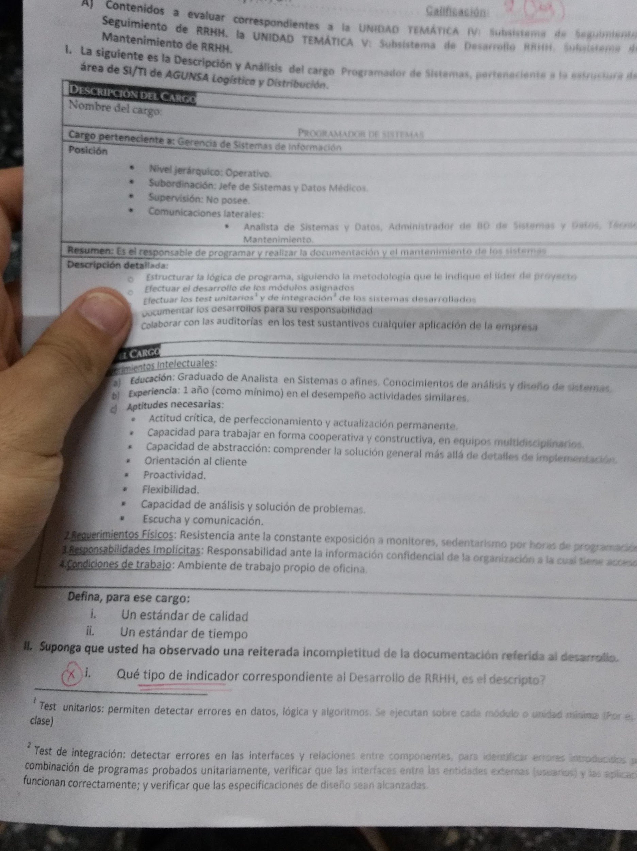
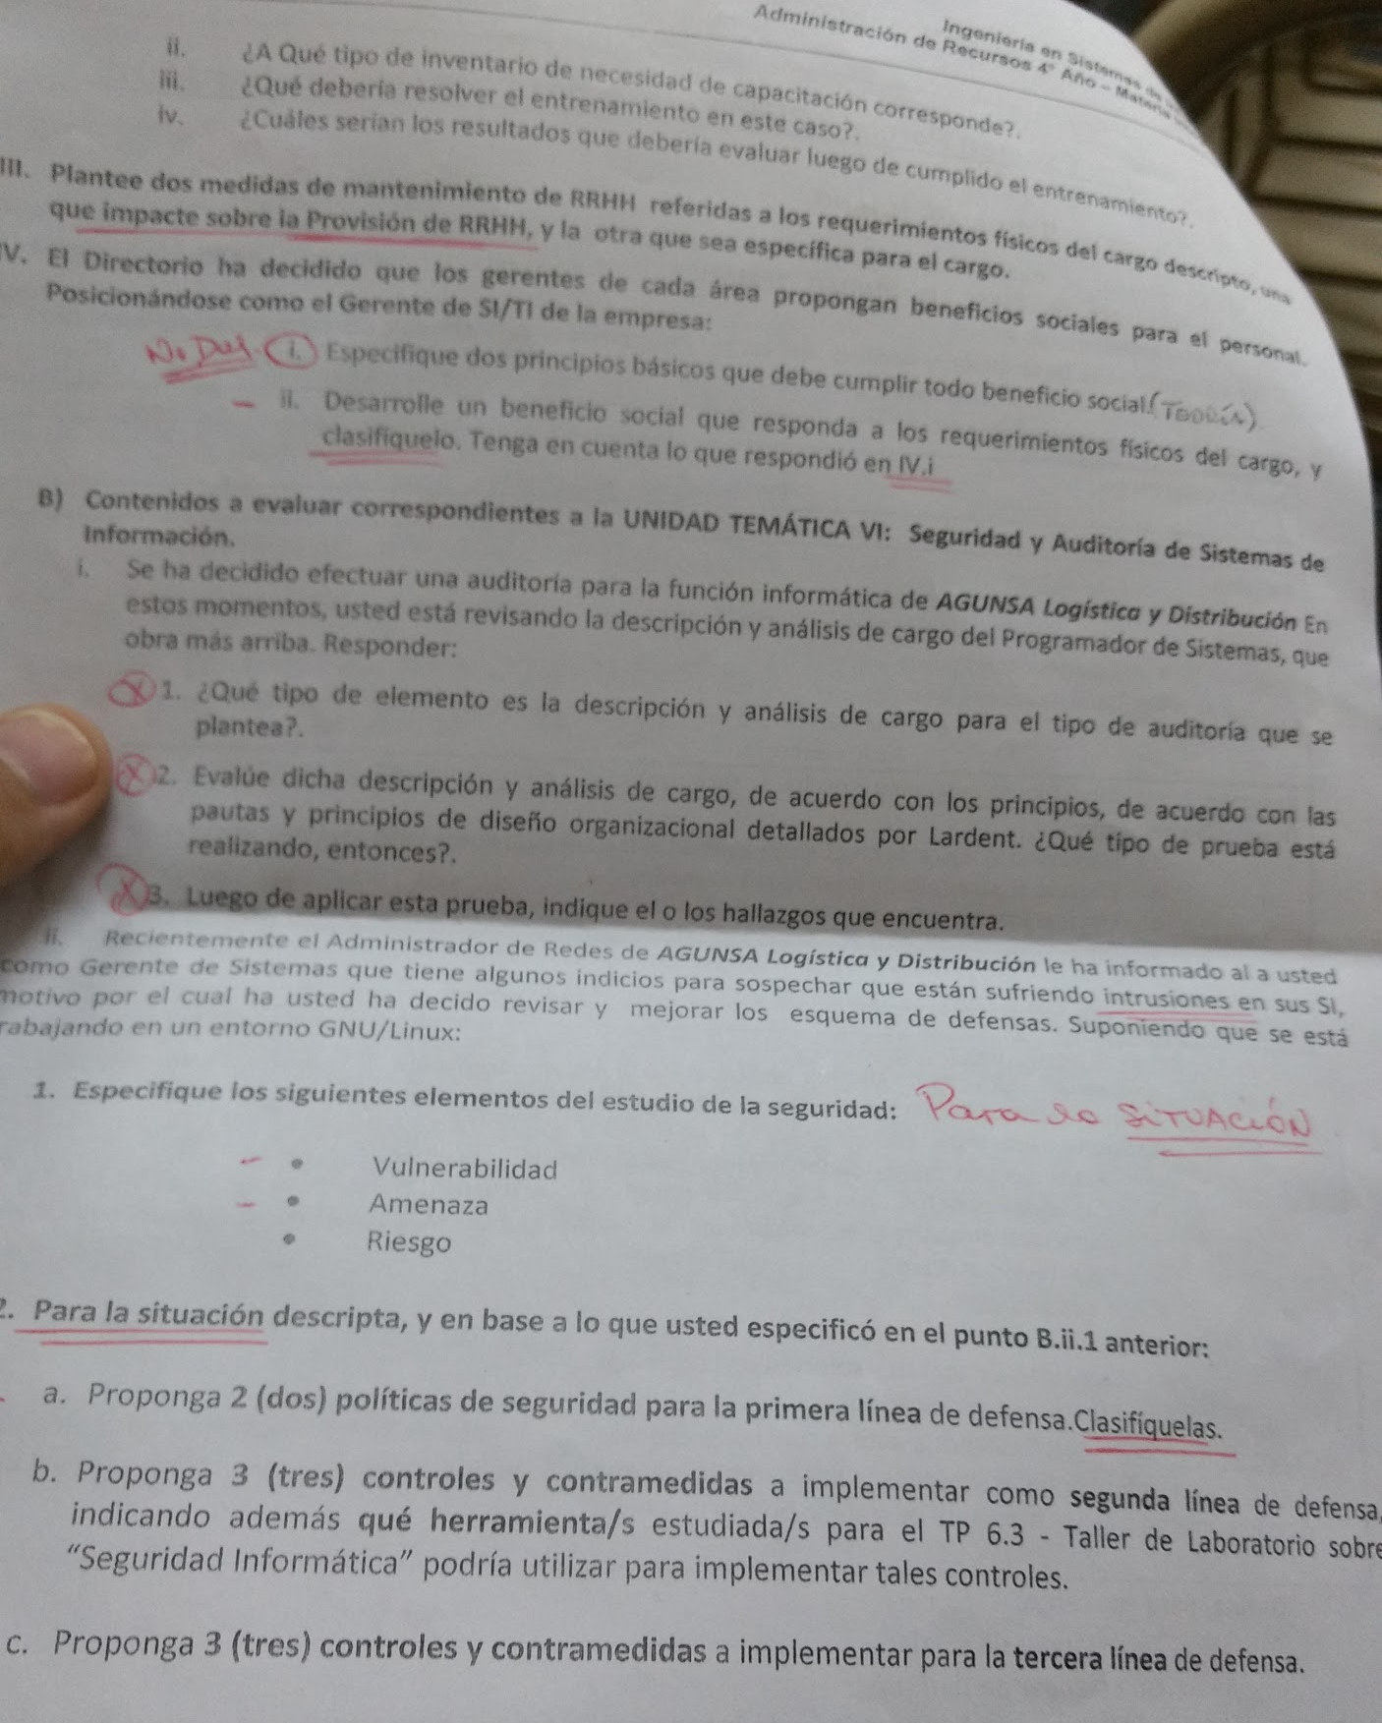

Después de rendir este examen me tomó un oral (esto fue porque era el único inscripto supongo)

Inversión de SI (todo lo que sepa, niveles de inversión, tipos de inversión)

Criterio que hay que tener en cuenta a la hora de implementar la estrategia Mal Necesario (era Costo)

Relación entre la cartera de aplicaciones y las estrategias genéricas

¿En qué fases del plan de alineamiento de SI/TI usarías la cartera de aplicaciones?

Te daba un ejemplo práctico: una empresa que ofrecía servicios de cámaras de seguridad llama y ofrece distintos combos. La operadora pide al cliente los datos de las dimensiones y detalles de la casa. Tenía que identificar management seguro de si

Mesa 15/02/2017
Parte 1: El escenario era una empresa que se dedica a la venta de instrumento musicales y alquiler de locales comerciales. Lo que pretendía era implementar un sistema que integre sus dos unidades de negocio. Este sw incluye módulo de compras, ventas, ctas ctes y facturación. Eligieron un solución llamada Sperta de un proveedor ya conocido por la empresa. Y decía que en el futuro la empresa deseaba adaptar algunos módulos a sus procesos de negocio.

Las consignas eran las mismas que la mesa de 03/08/2016:
Parte A
i) Definir la/las estrategias organizacionales y de SI.(Acá no había que transcribir la est. org. Del escenario sino que había que elaborar en base a lo que decía el mismo, y alinear con las de SI)
ii) Tipo de Beneficios e inversiones(Aca dijo que el beneficio era efectividad xq lo que buscaba era integrar la información de sus unidades de negocio. Las inversiones eran nivel op y infraestructura)
iii) Equipos de trabajo para el alineamiento.
iv) Caracterice la estrategia de TI(Acá había que redactar la est TI, ademas que tipo de app dentro de la cartera y justificar)
Parte B
i) Cuál fue la estrategia genérica seguida?(era de monopolio)
ii) Tipifique y analice TODAS las fuentes de provisión vistas en el caso.(la fuente era software del fabricante adaptado por el fabricante)
iii) Criterios usados para provisión.

Parte 2: el mismo escenario y consigna de la mesa 03/08/2016

Parte 3:
1- Relación entre reclutamiento y selección.
2- En que instancias participa el gerente en estos subsistemas.
3- Planificación de SI/TI.
4- Comportamiento de datos históricos.
5- Equipo efectivo de trabajo.

Mesa 01/03/2017
Misma mesa que 02 de marzo de 2016
Voy ampliar un toque las soluciones
Escenario 1
PARTE A
- A partir de los objetivos organizacionales establecer objetivo SI.
“Obtener información precisa y actualizada de las horas invertidas por cada empleado en los proyectos para agilizar el proceso de seguimiento y facturación” Algo asi le puse

- Definir beneficio genérico e inversión.
Beneficios tenía dos, era eficiente porque agilizaba todo el proceso y era una labor operativa; y también era eficacia porque la podían integrar con un módulo de gestión de obra.
Inversión era Operacional por casi la misma razón que el beneficio de eficiencia e Infrastructura pero ese no entendi bien, creo que porque integraba informacion pero no es seguro.

- En qué lugar de la cartera iba la planilla y donde iba la app de gestión de obras y horas:
Las dos iban en clave para las operaciones, porque hacían la misma labor solo que primero fue la planilla que migro despues a la app, era clave para las operaciones porque daban apoyo a la actividad principal de la empresa y de ellas dependia el éxito de esa actividad

PARTE B:
- Identificar la fuente de provisión (la fuente era solución de un fabricante ya lista adaptada por el fabricante, estaba claro en el escenario)

- Qué criterios utilizaron para seleccionar la fuente de provisión elegida
Aca el escenario tenía todo. Yo habia encontrado Costo, Disponibilidad, Especificidad y Modificación, justificaba cada uno repitiendo y citando (no textual) lo que decia el articulo

- Indicar el grado de adecuación, si corresponde, de las solución de SI con las necesidades de la organización.
Aca habia que poner que era adecuar el paquete, en el artículo contaba eso. Justificar tmb con el escenario por que era adecuar

Escenario 2 -
- Cantidad de transacciones de una página web, para el mes de enero calculado usando la técnica de medias móviles con los datos de clientes que visitaban la página web dados en una tablita (los datos variaron aproximadamente en 100.000) de los seis meses anteriores. Había que tener en cuenta que cada cliente realizaba 12 transacciones.
- Cual es el comportamiento de la carga en base al gráfico? (cíclico era) Cual es la técnica apropiada (o algo asi) a aplicar para ese comportamiento? (suavizado exponencial). Habia que explicar por qué era la tecnica que correspondía
- Para qué sirve el resultado calculado en el punto 1. Aca le contestamos que el resultado sirve para predecir el comportamiento de la carga
todo esto está en Planificación de la capacidad molero cap 7

Escenario 3 -
Te daba un organigrama de un trabajo práctico del 2008 del grupo de Arevalo, Ibarra molas, perez dimitri
ORGANIGRAMA:

Gerente
/ \
Jefe de Comunicaciones Jefe de mantenimiento y ayuda a usuarios
| |
Tecnico de redes Tecnico de mantenimiento

y la descripción y análisis de dos cargos: JEFE DE MANTENIMIENTO Y AYUDA A USUARIOS Y DEL TÉCNICO DE REDES

y te daba las condiciones o requisitos que el técnico de redes debía cumplir para poder ser jefe de mantenimiento y ayuda a usuarios (por ejemplo: sacar mas de 85 puntos en todas las evaluaciones del último año; no estar sancionado; tener más de 2 años de antigüedad….)

- Que tipo de movimiento personal era. (oblicuo dijeron que dijo la soria, hay que poner por que es oblicuo tmb, que es porque asciende y cambia de área) supuestamente en el chiavenato en la parte de enriquecimiento

- Dos medidas horizontales y dos medidas verticales para el enriquecimiento del cargo.
Acá lo que hay que hacer es ver esas descripciones de cargo que te daba del técnico de redes y del jefe de mantenimiento y ayuda al usuario, ver sus funciones.
De ahí poner cosas que el técnico de redes podría hacer, que amplíe las funciones actuales que tiene y que sean dirigidas a las funciones de jefe de su área(redes) por un lado y de jefe de mantenimiento y ayuda al usuario por el otro

Por ej: El tipo sabe de redes y tiene que aprender a capacitar usuarios. Entonces un enriquecimiento horizontal sería algo como: “que el técnico de redes pueda planificar una capacitación de redes y llevarla a cabo”.
Porque amplía las funciones actuales y hace capacitaciones (de cosas que sabe) apuntando a las funciones que debería hacer si es jefe de mantenimiento y ayuda al usuario

Y un ejemplo de enriquecimiento vertical seria algo asi como “que coordine y dirija el equipamiento de nuevas oficinas”
Porque en ese caso sería algo que amplía sus funciones actuales pero apuntando a la gerencia de su área, no de la otra.

Mesa 12/07/17

Era un escenario de una empresa que se dedica a la distribución de bebidas: cervezas, gaseosas, agua saborizada. Contaba con un sede central y varias distribuidoras. Estaban expresadas claramente tres estrategias organizacionales, donde la tercera era algo como: Apuntar al crecimiento de la organización mediante la gestión eficiente de nuestra fortaleza, nuestro capital humano.
(de las otras dos no me acuerdo, pero se notaba bien que esta era la más importante)
El resto del escenario hablaba sobre esta estrategia. Se nombraba la necesidad de establecer un esquema de administración del capital humano, de manera de poder realizar un seguimiento de los mismos y gestionar cosas como su plan de carreras, su esquema de compensaciones, las posibilidades de crecimiento.
El objetivo principal era destacar entre la competencia gracias a su personal, y atraer al personal cualificado en la empresa con buenos esquemas de compensaciones, entre otras cosas.
También nombraba que quería ganar competitividad mediante sus recursos humanos, que consideraban una fortaleza. También decía que tenían varias sucursales en el Mercosur , donde querían implementar la misma gestión de RRHH. Asi mismo esta gestión le permitirá ser mas atractiva para el mercado laboral, así atraer posibles personas para los puestos gerenciales, los cuales tenía dificultades para atraer. ( Todo esto mediante un plan de carreras atractivo, con remuneraciones acordes), gracias a la gestion de RRHH que querían implementar.

- Especificar un alineamiento para el escenario planteado (no todo el plan de SI/TI)
Nota: si bien en el escenario daban las estrategias que se propone la empresa, aca también habia que poner la estrategia organizacional, yo no lo puse porque como estaba en el escenario explicito no creí que fuera necesaria pero me corrigió que falto la tipa.
ESI: Disponer de información del capital humano, como ser (se nombraba todo en el escenario), para poder realizar el seguimiento y la gestión eficiente de los mismos.
ETI: Implementar una aplicación que gestione el esquema de administración del capital humano.

- Clasificar la aplicación más importante de la que habla el sistema según la cartera de aplicaciones.
Era la aplicación de gestión del capital humano, Estratégica.
Nota: yo puse que era estrategica porque permiitia incrementar la competitividad de la empresa, mediante un management eficaz de los RRHH,los cuales eran unas de sus principales fortalezas, ademas, dicha aplicacion se alinea directamente con la estrategia organizacional descrita en el escenario ( aca hay que poner que estrategia era, yo puse asi y me puso ¿Cual estrategia? jaja). también permite el crecimiento de la empresa, ya que esta quería implementar dicho sistema en todas las sucursales en el mercosur

- Provisión de RRHH: Daba un extracto del escenario en el que había que expresar de qué mercado se estaba hablando. El párrafo hacía referencia a la baja oferta de personal cualificado para ocupar los puestos gerenciales que habían disponibles en la empresa. Había que hablar del mercado de RRHH y de la relación en espejo que se genera con el mercado laboral (aumenta la demanda).
Nota: aca yo puse que la frase hacía referencia al mercado de recursos humanos porque decia que no se podia encontrar candidatos en dicho mercado para los puestos de trabajo, me corrigio y me puso que era Mercado Laboral.
- Definir parámetros cualitativos y cuantitativos (teoría)
- Definir de acuerdo al escenario un parámetro cuantitativo y una variable de comportamiento.que se ajuste al escenario del punto 1.
  - Aca yo puse
    - Variable cuantitativa: cantidad de A,B,M de empleados x dia
    - Variable Cualitativa: Disponibilidad, Cantidad de Errores de Acceso a inf. De Recursos humanos por dia,
    - Los dos me puso que estaban bien.
- Daba 5 sentencia que decía que eran falsas. Había que decir bien por qué eran falsas y ponerla de forma correcta, lo más completo posible, relacionando conceptos que tengan que ver. Las sentencias eran:
  - El indole de la plataforma debe considerarse despues de la etapa de provision,// hay que considerarla antes de la adquision, porque influye en las alternativas a elegir
  - Los incentivos son (no me acuerdo qué) que se les dan a los empleados para mejorar su calidad de vida.// Yo puse que si pasaba el umbral de desempeño se le da incentivo al empleado para mantener su actitud positiva o algo asi.
  - Los documentos para el uso de SI se establecen en el modelo organizacional.//Es del modelo informacional

  - La Ley de Amdahl determina el upgrading del sistema por medio de algo de los costos.// para determinar la aceleracion del sistema si se reemplaza un componente
  - El problema de la adquisición de hw está en determinar si la fuente será interna o externa.//Es determinar que tipo de fuente de provision elegir , aca nombre los tipos de fuentes de hw que habia y puse que cómo excepcion seria si la empresa es experta en dicho rubro , ahi si entonces podria considerar la fuente de provision interna
  - En un equipo efectivo de trabajo las responsabilidades de los integrantes están bien delimitadas.
- Daba un caso en el que se quería incorporar a la empresa a un Administrador de Red, al cual era necesario capacitarlo. Para esto daba un programa de entrenamiento que estaba incompleto, y había que completar con todos los elementos que le faltaban de manera que quede bien completo. // habia que decir que faltaba y proponer cómo lo completarias a los items en el programa de entrenamiento.
  - El programa de entrenamiento era una onda asi:
    - Te daba el objetivo
    - Que se quería enseñar al nuevo empleado ( era para un administrador de redes)
    - Dividía el programa de entrenamiento en dos módulos.
      - Introducción a la organización y detalla masomenos
      - Introducción al puesto de trabajo y enseñanza de cosas de redes
En cada módulo faltaba definir , el donde, cuando , porque, durante cuánto tiempo , quién iba a enseñar, el método de evaluación, etc ( las 8 preguntas de la etapa de programación del entrenamiento)

MESA 2-08-2017

Escenario BIMBO http://www.meta4.com.ar/files/case-studies/bimbo_2012_esp.pdf
Parte A
- Conociendo el procedimiento de alineamiento de SI/TI a las E.O propuesto por los autores Andreu, Ricart y Valor, elaborar la matriz que integra Funciones de Negocio - Acciones Estratégicas - Necesidades de Información:
Aca habia que hacer un cuadro yo lo hice algo asi: al tener una sola estrategia el cuadro me quedo (puse un par mas de necesidades y puse al depto de contaduría también)

Procesos y/o Funciones | Necesidades de Información
Gerentes del Grupo BIMBO | - Cerrar la brecha tecnológica en cuestión de sistemas de información  - Integrar la información utilizada por los departamentos en un sistema heterogéneo
Área de Recursos humanos | - Contar con información que permita mejorar los procesos de reclutamiento, selección, contratación, capacitación, evaluación de desempeño, plan de carrera y gestión

- Elaborar en base al cuadro un alineamiento estratégico
- Si fuese CIO de BIMBO cuales son los criterios para elegir fuente de provisión
Parte B
Según la descripción y análisis de un cargo de programador web
- Determinar 2 remuneraciones variables que otorgaría al cargo descrito y una de ellas que sea tipo bono
- Dar un beneficio no monetario, voluntario y supletorio
Nota: el tipo bono implica que se otorga a todos los que terminen con una tarea específica.

MESA 06/09/2017 (Similar a MESA 03/08/2016)

Escenario: Fotter (Information Technology: IT n°216 Septiembre/2015. Hablaba de Fotter y que implementaron un sistema de gestión de Almacenes. Hablaba de la ‘búsqueda’ y las posibles soluciones que vieron).

Resumen (Si pueden leer el original mejor xq esto esto es lo que recuerdo y lo lei hace dos semanas): Básicamente Fotter se dedicaba a la venta minorista (retail) de ropa en argentina a través de una plataforma online (fue pionero en Argentina de este tipo de emprendimientos). Luego vio la oportunidad de ofrecer un servicio, en el cual también vendía la ropa de otras tiendas y a su vez gestionaba su stock. *Por ejemplo vos tenias tu tienda de ropa, y me dabas una parte de tu stock y yo Fotter te la guardaba en mi deposito y la ponia a la venta en mi plataforma*. Bueno, resulta que fue super exitoso este servicio y el deposito crecio al punto de que tuvieron que cambiarse de locacion y por supuesto la gestion de deposito se hizo mas compleja. Se venia un evento onda Black Friday donde las ventas online de todos los tipos aumentan drasticamente y los tipos iban a tener un problema, o mejor dicho, iban a perder una gran oportunidad si no actualizaban su gestión de stock. Entonces fueron buscando con distintos proveedores una solucion, probaron con 3: el primero era una solucion pensada para empresas con depositos muchos mas grandes y complejos, ademas de ser muy cara. La segunda creo que no se adapataba bien y si bien podian modificarla, el tiempo de esa modificacion era muy prolongado Y la tercera era casi ideal dado que nacio como un WMS (Warehouse Management System) para e-commerce. Lo unico que tuvieron que hacer fue traducir la documentacion y adaptarlo un toque para reglas de comercio de la region. De la traduccion se encargo Fotter. (Ingles a español, dado que la empresa que proveia esa solucion era de Inglaterra si mal no recuerdo)

Consignas:
//Las respuestas las redacto en base a lo que escribimos todos los que rendimos y sus respectivas correcciones, asi que tomenlo con pinzas.
//nótese que muchas de las respuestas son acotadas y concisas.Trata de evitar eso. En mi experiencia, mientras más te explayes mejor te va a ir. Justifica todo aunque no te pida (sino te van a bochar). Si escribis de más y esta bien no pasa nada (pero si escribis de más y está mal te van a bochar ,así que guitarreá a conciencia)

Parte A
i) Definir la/las estrategias organizacionales y de SI.
Estrategia organizacional: Definir y desarrollar una plan para mejorar la eficiencia y efectividad del proceso de gestion de deposito permitiendo posicionarse como lider del mercado regional de e-commerce minorista del rubro indumentaria y poder suplir la creciente demanda del mercado en cuestión.

Estrategia de SI: Disponer de información Integrada y actualizada referida al proceso de gestión de depósito así como la funcionalidad que permita la trazabilidad de un artículo desde su ingreso hasta su egreso.
ii) Tipo de Beneficios e inversiones
Eficiencia: Dado que brinda soporte a las actividades del nivel operativo de la empresa.
Inversión de impacto operativo y de infraestructura, dado que que brinda una mejor manera de llevar a cabo la gestión de depósito y todas las actividades del nivel operativa incluidas en este proceso.
iii) Equipos de trabajo para el alineamiento.

iv) Caracterice la estrategia de TI
//Le pregunté a Rosina que significa “Caracterizar la estrategia de TI” y me respondió que era redactar la estrategia de TI y clasificar la aplicación según el enfoque de la CARTERA “por lo menos”

Parte B
i) Cuál fue la estrategia genérica seguida?
Yo puse que era Mal necesario porque en el escenario hablaba de un presupuesto disponible y asumí que el criterio principal era el costo
//Corrección: Era MONOPOLIO, primero que nada, primero tienes que clasificar según la cartera (era clave para las operaciones) y de ahi salen las alternativas, no cometas el error de pensar que para cualquier tipo de aplicacion puede aplicar cualquier estrategia porque te bochan. Justificación? La solucion te la va a dar un solo proveedor, te tiene que brindar mantenimiento, vas a generar una relación a largo plazo, etc..
ii) Tipifique y analice TODAS las fuentes de provisión vistas en el caso.
Había dos tipos: Solucion ya lista de una fabricante, solucion ya lista de un fabricante adaptada por el fabricante.
iii) Criterios usados para provisión.//TODOS
Mantenimiento, Documentación, Especificidad de la Aplicación, Disponibilidad, Costo
iv) Estrategia para cubrir las discrepancias entre la solución buscada y la solución que adquirieron.
Parte C (Aplicación)
Aca te daba un fragmento del texto que estaba vinculado con la creciente carga de trabajo, no lo recuerdo literalmente pero decía que la carga iba a crecer fluctuando entre un 1% a un 2,5% mensualmente.
i) Identifique la principal UPN
La UPN era Artículo.
//La justificación no puse (con lo cual el punto estaba incompleto)
ii) Tipifique el comportamiento de la carga
iii) Qué técnica de predicción utilizará para estimar la carga de trabajo. Justifique
iv) Cómo calcularía utilizando medias móviles.
//Realmente tendría que decir “Calcule usando medias móviles” porque eso es lo que realmente quieren que hagas
Parte D (Seguridad)
i) Tenías que identificar los activos vulnerables.
Los activos vulnerables son los servidores, la infraestructura de redes y la infraestructura de comunicaciones.
//Acá me faltó aclarar cuáles. Yo asumí que no estaba explícito en escenario por eso lo puse tan genérico. Había una columna resumen en el artículo que te daba algunos dispositivos específicos, creería que eran esos (no llegué a confirmarlo)
ii) Definir qué tipo de políticas utilizarías para la ubicación de copias de reserva/respaldo y la gestión de usuarios
Para la ubicación de copias de reserva/respaldo le puse de tipo prohibitivas para darle un carácter más procedimental y restringir tal proceso con el fin de obtener siempre los mismos resultados.
Para los usuarios prohibitivas y permisivas para garantizar la seguridad y también darle cierta flexibilidad a los usuarios para que puedan operar cómodamente en sus quehaceres diarios.
//Me puso que estaba Regular la respuesta
iii) Elabore tres políticas en función a lo que respondió en el inciso anterior.

Mesa 6/12/2017
Escenario: El artículo no lo pude encontrar en la web, se llamaba “política de uso común” si mal no recuerdo. De la revista infotechnology.
Mas o menos lo que me acuerdo: Era en la provincia de Santa Fe, un funcionario (Echaniz creo que era el apellido) era uno de los que estaba a cargo de llevar a cabo una reforma que tenía como fin sentar las bases para un “gobierno electrónico” que esencialmente consistió en renovar la infraestructura de IT (renovaron servidores que estaban descontinuados por unos nuevos mucho más actualizados, cableado de fibra óptica) y en función de eso la idea era agilizar los trámites y desarrollar las aplicaciones que se vayan presentando.
El que llevó a cabo el proyecto contaba que antes cada área hacia el desarrollos de manera independientes al punto de que había 25 proyectos de la misma índole que era totalmente ajenos entre ellos.
En cuanto a la fuente se consultaron 3 Worknet, The computer y akaito (o algo parecido) cuestión que ganó akaito por ofrecer la alternativa de menor precio. Cabe recalcar que además de proveer el equipamiento también se encargan de la instalación, mantenimiento de la arquitectura, capacitación entre otras cosas.

- Síntesis del escenario (como para que ella vea que entendiste)
- .
  - Te daba un esquema, pseudo alineamiento, supuestamente salido del robson, yo no lo habia visto antes, cuestión es que tenías que completar cada cuadro.
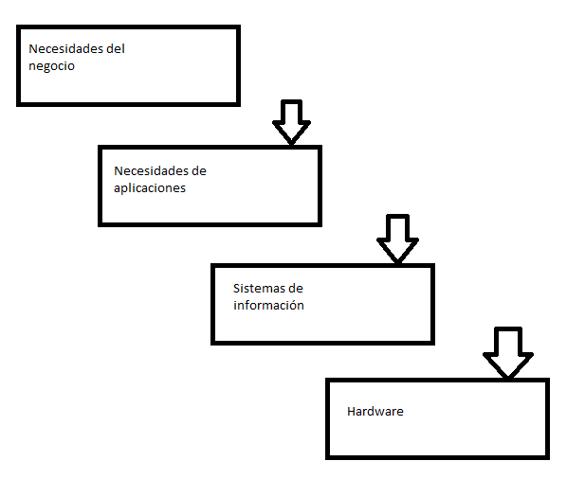
(no estoy 100% si era asil, pero si no es le pega en el palo)
  - Tenías que decir si ellos siguieron este alineamiento o no. Justificado como todo.
Yo aca le puse que no lo siguieron, porque en el escenario da a entender que primero actualizaron todo el hardware y después iban definiendo qué aplicaciones iban a crear.
  - Tenias que identificar las fuentes en el escenario.
(tener en cuenta que el escenario habla principalmente de un adquisición de HW) Yo puse que era un revendedor de valor agregado porque además de darte los equipos te brindaban servicio de instalación, puesta en funcionamiento, capacitación, mantenimiento de la arquitectura.
  - Te pedía definir el Management estratégico de SI/TI antes de la reforma (solamente Rol y ubicación)
El rol no quedaba muy claro, pero lo que si parecía evidente era una ubicación delegada por todos los desarrollos independientes.
Sin embar era una pregunta capciosa y según CASO era ANARQUÍA, es decir, no había nada definido formalmente.
  - Te pedía la estrategia genérica. Era planificación centralizada. Aca vale la aclaración: si bien no te daba un aplicativo concreto posreforma todo indicaba que los aplicativos era para mejorar las operaciones en principio (mejorar la eficiencia de los trámites) con lo cual supuse que sería clave para las operaciones. Pero no, era centralizada (de HW) era bastante evidente si leias el escenario sin pensar en las aplicaciones.
- Completar el cuadro. Todos los datos estaban en el escenario, en esos cuadritos donde explican lo que compraron la empresa.
 | Costo | Capacidad | Disponibilidad
Identificar criterio en el escenario | 41 millones | En el mismo cuadrito que el costo. | 4 años me puso (creo que fue lo duro el proyecto). Mismo cuadrito que el costo
Tipo del parámetro cualitativo que se derivaría del criterio | cualitativo | cuantitativo | cualitativo
- Había capacitaciones en el escenario, había que identificarlas y decir a que nivel de invetario pertencian. Las que yo identifique eran necesidades organizacionales y de inventario .
- Te daban una descripción y analisis de cargo de un “responsable de outsourcing”
Tenias que hacer 3 cosas: redactar una politica para la elaboracion de estandares de ese cargo, una remuneración variable y un beneficio social voluntario , no monetario y supletorio (aca le puse que le den un auto para que vaya a las reuniones)
La política puse algo así: para elaborar los estándares de desempeño se deberá tener en cuenta las funciones del cargo(ver Análisis y Descripción del cargo) y los objetivos vigentes del cargo (Ver planificación)
- Teoria:
  - Equipos efectivos
  - Definir carga de trabajo
  - Ley de Amdhal. Además de definir cuando la usarias como administrador de recursos . Que tipo de tecnica de evaluacion es.
  - Que significa pérdida de seguridad. Definir los 3 aspectos involucrados.

Mesa 12/12/2018
Escenario: “Telefónica y otras empresas españolas sufren un cyberataque en sus redes internas”.
El escenario hablaba de un malware que se expandía a través de la red, por una vulnerabilidad en Windows. El primer ataque ocurrió por descargar un archivo de un correo con remitente desconocido. Afectó primero esa PC y después a través de la red contagió internamente otros ordenadores de la empresa. Además, las PC que utilizaban la arquitectura de Telefónica de forma remota también fueron afectadas. La solución que se dio era apagar las PC de la red para evitar que se siga propagando.
Eso a grandes rasgos.

- Leer detenidamente el artículo y desarrollar las etapas 1, 2 y 3 de Administración de Riesgos propuesta por Robson.
Aclaraciones:
- Para la etapa 2, identificar cuáles serían los ítems de pérdidas potenciales, evaluando además el costo que implicaría el daño producido. Tener en cuenta los aspectos económicos de la seguridad.
- Para la etapa 3, dentro de las medidas y contramedidas, proponer justificadamente una de las herramientas vistas en el laboratorio asociado sobre seguridad. (Acá había que tener en cuenta que los SO eran Windows, no podías usar cualquier herramienta. Creo que alguien puso SNORT y anduvo bien.)
No había más práctica.

Teoría:
- Indique cuáles de las siguientes frases puede/n traer problemas a la hora de realizar una evaluación de desempeño. ¿Por qué?
  - Basarse sólo en lo que indica la descripción y el análisis de cargo.
  - Basarse sólo en estándares de trabajo.
  - Una inadecuada herramienta de selección aplicada durante la provisión.
  - Falta de discrecionalidad del evaluador.
[U2 - SI/TI]
- Conociendo la adquisición externa de servicios de SI:
  - Describa los tipos de tercerización.
  - Aspectos que la empresa debe analizar para tomar la decisión de tercerizar los SI/TI.
[U5 - SI/TI]
- Describa 2 interacciones del Subsistema de Seguridad y Auditoría de SI/TI con el Seguimiento de Recursos.

[U4 - RRHH]
- Diferencie salario nominal, salario real, incremento salarial y aumento salarial.
- ¿Qué diferencia hay entre salario bruto y salario neto?

MESA 27/02/2019 similar a la mesa Mesa 6/12/2017
Mismo artículo y hay puntos parecidos a la Mesa 6/12/2017

A)i) Síntesis del escenario (era de 3 carillas). ¿Por qué el artículo recibe el nombre "Política de uso común"?

Robson propone la siguiente línea de acción:

Cuadro de (Necesidades de negocio - Necesidades de aplicación - Software - Hardware)

ii) Identifique los elementos en el escenario.
iii) ¿Santa Fe siguió ese lineamiento? Justifique su respuesta.
[U1 - RRHH]
B) Rol y ubicación del área de sistemas ANTES del planteo de problema.

[U2 - RRHH]
C) Tipifique y analice los tipos de provisión que se realizaron. ¿Cuál estrategia genérica debieron aplicar? Justifique su respuesta.

[U3 - RRHH]
D) Daba un cargo de "Representante ante Outsourcing"
i) Defina una política para la definición de los tipos de estándares de desempeño.
ii) Defina un beneficio social de tipo no monetario, voluntario y supletorio para el cargo.

E) Teoría
[U3 - RRHH]
i) Defina grupo efectivo de trabajo.
ii) Sintetice el significado de la ley de Amdahl. ¿Qué tipo de técnica de evaluación es? Como administrador de recursos, ¿para qué utilizaría el resultado de la ley?
iii) ¿Qué es la pérdida de seguridad? ¿Qué aspectos se ven afectados?

MESA septiembre 2019 [fotos]
[No recuerdo la fecha exacta, pero fue un final un tanto extraño, te daban un escenario y tenías que resolver esas consignas al final, la idea era aplicar todas las unidades (posibles) de la materia. Ese mismo examen tomó como “Integrador” ese mismo año].
Les dejo el link con toda la info recabada en su momento con la solución de un chico que aprobó el integrador.
https://drive.google.com/drive/folders/1wkHdQ8ddl7LA0dzuoQT1CC-XZGol-t2g?usp=sharing

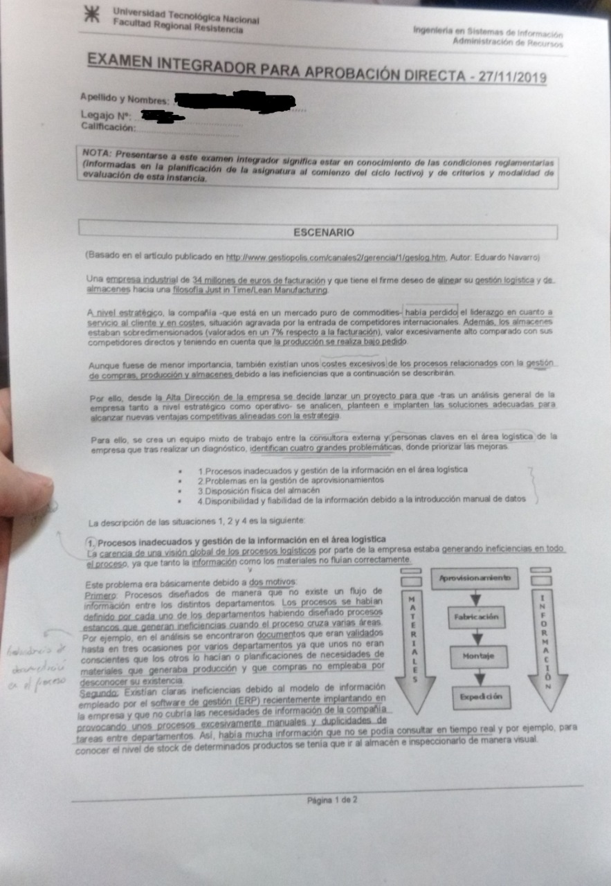
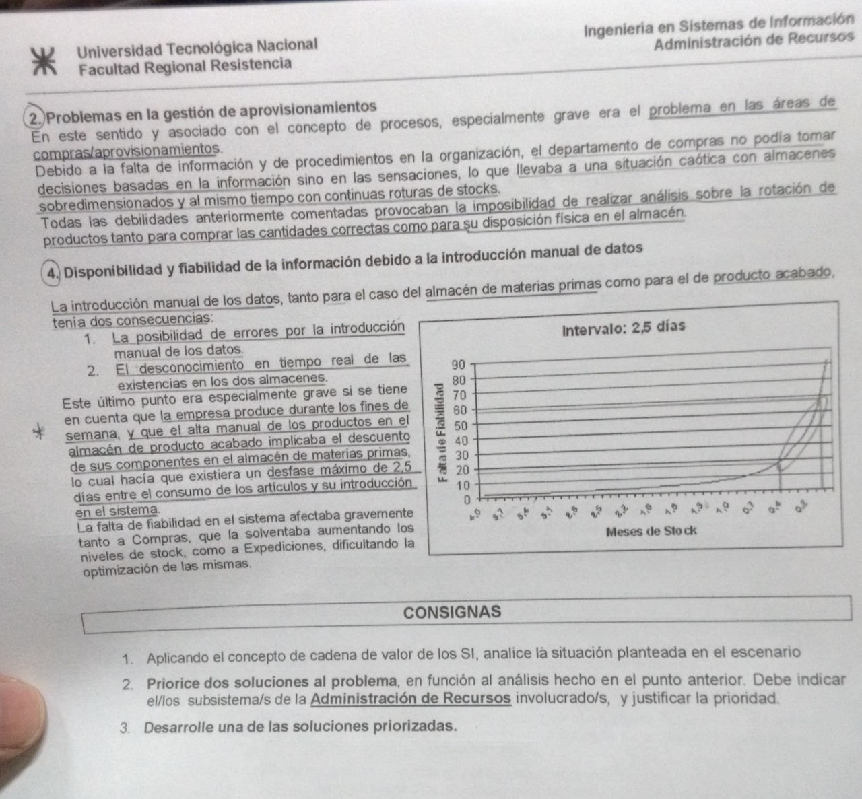

MESA 11/12/2019

Eran 2 escenarios que hablaban de los mismo uno sacado de una página de internet otro de la revista infotechnology la idea es que uno era complementario de otro. Tenía que leer los dos artículos para poder contestar.
Escenario 1:
https://drive.google.com/drive/folders/1qH-4en2ivrljqUX_uc9QqZuAJXVGS8aM?usp=sharing (Escenario y soluciones)
El de infotechnology no está disponible :(

Punto A
i. Robson afirma que el camino correcto en las decisiones estratégicas sobre los sistemas de información y las tecnologías asociadas es en la mayoría de los casos la siguiente:

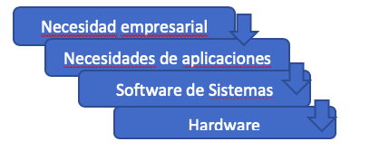
Complete el cuadro ajustado al escenario.
ii. Nombre las fases del plan de SI/TI y busque frases en el artículo que se correspondan a cada una. (No dice exactamente así, pero si dice “Identifique frases” hay que nombrar las 4 etapas y poner las frases que encuentres de cada una de las etapas del plan).

iii. Había que completar con frases que estaba en el texto.
 | Escalabilidad | Disponibilidad | Requerimiento del HW
Frase que dio origen al criterio  (algo así) | Pasaron de tener 2 servidores a 11 | Que esté disponible 24x7 | 2 GB de Ram para la generación de pólizas
Parámetro que da origen | Cualitativo | Cualitativo | Cuantitativo

iv. Explique el tipo de relación que existe entre Afianzadora y Manas. JUSTIFIQUE AMPLIA Y PROFUNDAMENTE SU RESPUESTA.
Punto B
i. Identificar las UPN (unidades de predicción natural) que se encuentren en el texto. Diga y justifique las del escenario.
ii. Porque se debe tener en cuenta las upn. ( o algo asi)
iii. Tipifique el comportamiento de la carga. Qué técnica de predicción utilizará para estimar la carga de trabajo. Justifique. (No decía exactamente así).
Teoría
i. Había muchas frases creo que 7 sobre la definición de Auditoría de la función informática. (Las respuestas correctas eran la 1,4,7).
ii. Definicion de politica.
iii. En cuál de todos los MODELOS (de explotación) colocaria las políticas.
Es en el modelo Decisional porque una política guía a las decisiones...
iv. En que 2 elementos del subsistema de aplicación de RRHH definiría políticas. Definir políticas para cada una.

MESA 11/12/2019
[Nuevamente el final cambió, ya no era como el anterior que tenias que responder cosas específicas, dio 2 exámenes distintos (no pudimos encontrar ninguno de los dos). Eso fue la primera parte, la segunda era oral y tenías que defender lo que respondiste y contestar algunas preguntas de teoría].

(Pego la publicación que está en apuntes isi)

Administración de recursos]
Buenas a todos. Desde hoy 18/12/19 Soria avisó que la modalidad del final cambia. Ahora da un escenario y ya no son consignas específicas como antes. Da temas generales y tenés que aplicarlos al escenario en 1 hora. Después se pasa al oral. Los temas de hoy fueron:
- Primero eran 2 escenarios, le dio 1 a una mitad del curso y otro a la otra.
- Plan SI/TI con cartera de aplicaciones y estrategias alineadas.
- Provisión: estrategia genérica, fuentes y enfoque de conversión.
- Subsistema de desarrollo: indicadores de entrenamiento, plan de capacitación (8 preguntas).
- Seguridad: amenazas, vulnerabilidades, activos, riesgo. Política de seguridad
Tener en cuenta que todo lo que escribas tiene que tener justificación. Hay muchas cosas que no están en el escenario (lo de riesgo por ejemplo). Tenés que deducirlo en base a lo que leíste y todo el alineamiento. Igual después te pregunta todo en el oral y si te faltó algo tenés que decirlo bien en el oral también.
Saludos a todos.

[Uno de los exámenes fue: “Correo electrónico del hospital Italiano”]
*Era un sistema de mensajerías. Renovación de los equipos de e-mail.
*La decisión la tomó el equipo de sistemas del hospital (Los sistemas que tenían ya no daban abasto).
*Los directivos no le dieron importancia.
*Analizaron diferentes propuestas:
- Microosoft (No les convencio).
- Google (Paquete ofimatico elegido).
*Por este e-mail se enviaban (Archivos, radiografias, etc).
“El escenario te hace entender que sin eso no funcionan” pero No es así, si el E-mail no funciona se cae existe un área encargado del almacenamiento de las radiografías y la buscan ahí.
* Este sistema de e-mail no tiene conexión con los demás sistemas.
Consignas:
- Plan de SI/TI con cartera de aplicaciones y estrategias alineadas.
- Provision: Estrategia generica, fuente, enfoque de conversion.
- Subsistema de desarrollo: Indicadores de entrenamiento. Plan de capacitación.
- Seguridad: Amenaza, vulnerabilidad, activos, política de seguridad.

(La forma para estimar la carga de trabajo mediante la UPN)
UPN (Emails x segundo x peso en MB x la simultaneidad) -> “Esto tenía que responder cuando me pregunto cómo lo calcularía?” XD.

MESA 19/02/2020
https://drive.google.com/drive/folders/1EnI3D6GX3hft7A4xceBqHRr1EUJidsPE?usp=sharing

Escenario
https://www.paradigma.com/PCA/tiempo-de-guarda/
Para la aplicación INFOR SCE

Punto 1
- Clasificación de la Aplicación según:
- Ubicación dentro de la cadena de valor de Porter
Sistema circunscripto a la actividad de gestión de abastecimiento.

- Ubicación dentro de la cartera de aplicaciones
Clave para las operaciones

- Estrategia genérica
Monopolio

- Beneficio genérico
Eficiencia - Nivel operativo.
- Enfoque de conversión
Abrupto

Punto 2
Dada la descripción y análisis del cargo:
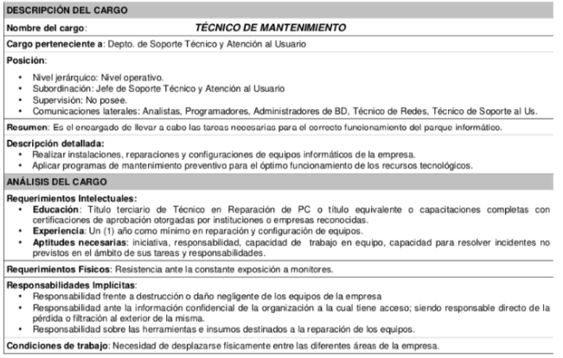
(Era esta descripcion y analisis del cargo pero se agrego cosas como que el empleado podía:
*Comprar sus propios insumos (esto puso para que no se pueda cumplir con el principio de separación de funciones). )
Dar solución a los siguientes problemas:
- Se deben establecer parámetros para evaluar la productividad del puesto.
- Cantidad de reparaciones por dia.
- Cantidad de fallos detectados por semestre.

- El empleado evaluado no interpretó adecuadamente las instrucciones para la elaboración de la documentación del inventario de fallas.
- Discrepancia de expectativa

Punto 3
- Auditoría de la función informática.
La auditoría de la función informática controla la organización del Área de Sistemas y del ambiente informático, es decir, todos los sectores de la organización asociados con el área de sistemas.

- Principio de separación de funciones.
Se basa en delimitar las responsabilidades, tareas y funciones de cada cargo, evitando que las funciones que son incompatibles entre sí, sean llevadas a cabo por la misma persona.
La segregación de funciones debe aplicarse tanto a tareas confinadas dentro del ámbito de procesamiento de información como entre el ambiente de procesamiento de información y otros ambientes de la organización.
La segregación de funciones conlleva un fortalecimiento del sistema de control interno y un aumento de eficiencia debido a la especialización de las personas al enfocarse en una sola función. El plan de organización debe prever la división de labores.

- Puntos a auditar en el contexto de la auditoría de la función informática y teniendo en cuenta el principio de separación de funciones. (pedia puntos de auditar con respecto a funciones de servicio de apoyo técnico)
- Controlar que no realice tareas incompatibles entre sí, es decir, que no el control de una no dependa de la otra.
- Controlar que realmente realice las funciones que dice la descripción y análisis del cargo.

MESA 26/02/2020

Teoria
- Diferencia estrategia SI y TI
- Qué es un cuadrante dentro de la cartera de aplicaciones
- Diferencia entre variable y magnitud
- Qué son las estrategias genericas
 | Estrategia generica | Grado Compromiso del comité SI/TI
Aca daba una pequeña descripcion de una situacion que no recuerdo
Aca hablaba de una empresa que tenia unos sistemas que ya casi no servian e iban perdiendo valor (o algo asi) pero que los seguian manteniendo | Mal necesario | Baja
- Qué son las línea de defensa
- Indicar qué técnica y herramienta utilizarías(Daba 1 frase para cada etapa del plano de discrepancia(expectativa del rol- rol percibido..)y tienes que indicar qué técnica y herramienta utilizarías)

[PRACTICA- MISMO QUE Final Mesa de Abril 08/04 ]

El escenario se basaba en un organismo de la Provincia de Chubut, la Dirección General de Rentas.
La necesidad se basaba en el registro y gestión de los contribuyentes. Para obtener la aplicación, contrataron a una empresa que realizó tanto el trabajo de Consultoría como el de desarrollo.
En general un escenario con muy pocas complicaciones pero nos dio poco tiempo para el desarrollo que se requería (hora y media como mucho).

Consignas
Parte A
1- a. Identificar la aplicación alineada a la estrategia organizacional descrita y clasificarla según la cartera de aplicaciones.
b. Identificar en el texto fragmentos que referencian a las distintas fases de la planificación (la general incluyendo la de SI/TI).

2- De acuerdo con la clasificación de la aplicación, había que decir si era coherente con la estrategia genérica y con la fuente de provisión.
Era planificación centralizada, coherente con una aplicación estratégica.
Respecto a la fuente, no era coherente, ya que era desarrollo externo. Según el diagrama de robson, para aplicaciones de impacto estratégico debe ser desarrollo interno.

3- Identificar el principal activo. Justificar.
Para el activo identificado, desarrollar en forma completa y detalla la primera etapa del management de seguridad de los SI. Justificar

4. Identificar:
- Dos unidades de predicción natural
- Dos parámetros cualitativos

Parte B
1- A partir de la descripción y análisis del cargo de supervisor de sistemas provisto, desarrollar las primeras tres etapas del control (no decía explícitamente así).
Había que detallar los métodos y técnicas que considere necesarias. Hice algunas descripciones de estándares, creo que tres o cuatro. Propuse para la evaluación de desempeño por objetivos y para el control que sea por el superior directo (tenía en la descripción), cada cuatro meses.
Era meramente práctico pero había que justificar en cada caso la decisión.

2- Desempeño del rol
Para el caso de retroalimentación y teniendo en cuenta el cargo anterior, explicar en qué consiste y una solución. Propuse capacitación del superior en técnicas para la evaluación de desempeño.

MESA 04/03/2020
Teoria
- Concepto alineamiento
- Diferencia estrategia SI y TI
- Diferencia entre sistema de un fabricante a medida ya lista y paquete estándar

Libertad a la hora de adquirir paquetes | Concepto | Riesgo
Libertad total
Normas fijas
- Las políticas de seguridad a que linea de defensa corresponden
- Tipos de políticas de seguridad
- Tipos de comportamiento de la carga
- Que metodo aplicaria para cargas tendenciales

Algunos puntos de la práctica: era un escenario de una empresa que administraba un E-commerce y además almacenaba productos de sus clientes. La empresa adquirió un WMS para la gestión de sus almacenes, después de analizar varias alternativas. Al sistema que adquirieron tuvieron que adaptarlo.

Practica
https://drive.google.com/drive/folders/1y0OGrbLx3_NMRn1AWqVReF1nfxEQ7hTW?usp=sharing
- Estrategia Organizacional y SI.
- Que estrategia usaron y qué tipo de beneficio obtuvieron.
- Estrategia TI
- Cual fue la solución adoptada para la provision de SW.
- Criterios de selección para la provision de SW.
Daba una situacion donde decia que dada la fecha (septiembre de 2019) la cantidad de articulos era de 40.000 y que segun un estudio iban a aumentar entre 1% y 2.5% para el siguiente año.
- Identificar UPN principal
- Tipo de comportamiento de la carga
- Que metodo de prediccion utilizaría.
- Cómo obtendría el valor para enero de 2020 utilizando medias móviles? Es decir… (así terminaba la consigna)
- Identificar los activos
- Que tipo de políticas de seguridad implementa para la copia de las reservas de la base de datos y los usuarios.
- Defina 3 políticas en base al punto anterior

MESA 30-07-2020 - Virtual
[Llegó la pandemia y las cosas cambiaron, te envian un link con el enlace a zoom y la hora en la que te tenes que conectar, el examen consta de 2 partes, primera parte oral en la cual elegís un tema para empezar a hablar y después te hacen preguntas random, después si pasas esta parte teoría empieza la parte práctica].

[ESCENARIO PARTE TEÓRICA - MISMO QUE FINAL 1 MESA DE DICIEMBRE 2012]
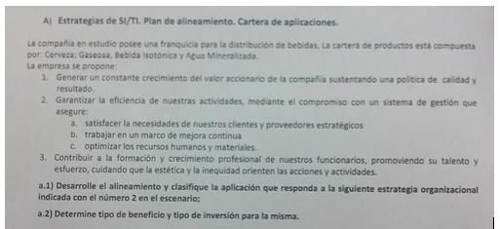
[Foto de un parcial que encontramos por ahí, lo que le falta a esto es el aplicativo para la “Gestión de empleados”. Que está bien explicado en los finales anteriores].

- Mesa 12/07/17.
- Final 1 mesa de diciembre 2012.

MESA 7-07-2020
[Examen virtual - misma explicación que el final anterior].

[Parte Oral]

En el oral empecé con un tema a elección (le explicas) y cuando terminas comienzan a hacerte preguntas de ese tema, y después sobre otros temas. En mi caso tocamos los temas: provisión de rrhh, aplicación de rrhh, seguimiento de rrhh y si/ti.

[Parte Practica]
Escenario:
Link en internet:
https://www.bilib.es/actualidad/blog/noticia/articulo/caso-de-exito-implantacion-de-un-sistema-integr-1/

Por si se cae la pagina ;):
https://drive.google.com/drive/folders/1ROZg5K4-k3ASvoLmirBAdPRANBBIVuPH?usp=sharing
- Me pidieron que haga una propuesta de alineamiento (que no tenga en cuenta la solución de ellos).
- Clasificar según la cartera de app.
- Criterios de selección (3).
- UPN (para el mismo escenario).
- Auditoría (que cosas evaluará si tuviera que evaluar el sistema implantado de la solución,era un erp).

MESA 29-07-2020

[Examen virtual - misma explicación que el final anterior].
Teoria
Alumno 1
- Te hacia desarrollar oralmente una unidad te permite elegir:
Unidad 1.

Hacía preguntas del tema desarrollado :
  - Qué es la cartera de aplicaciones
  - Por qué se hace todo este análisis para provisionarse de recursos
    - La respuesta era para que lo que se vaya a proveer esté alineado con las necesidades organizacionales

Hacía preguntas de otras unidades
  - Qué son las líneas de defensa
  - Cuales son las líneas y nombres de aplicaciones usadas en cada etapa

Alumno 2
- Te hacia desarrollar oralmente una unidad te permite elegir:
Unidad 2 - provisión de rrhh.

Hacía preguntas del tema desarrollado :
  - Unidad 3, (socializacion).
  - Auditoria:
- Que es la auditoría de la función informática.
- Que tipo de pruebas existen?
“Me planteó una situación en la cual yo era gerente y tenía que ver si cumplo con cubrir todas las vacantes que tiene el área, y que debía de provisionar en la U2 ”
- Eran pruebas de cumplimiento.

(Lo ideal en la teoría es relacionar TODAS las unidades posibles, las entradas y salidas de cada uno).

[PRACTICA]
Respuestas: https://drive.google.com/drive/folders/1fVLnG73lGUcdpx17ssiEakmf59YmQMOR?usp=sharing

La idea es que se lean los artículos en un orden específico (para poder entender), eran 3 escenarios.
Escenario 1:
link:
https://www.lanacion.com.ar/economia/campo/la-recuperacion-del-belgrano-cargas-tracciona-las-economias-regionalesen-el-resto-de-las-lineas-esperan-la-via-libre-a-la-desregulacion-nid2208477

Por si se cae la pagina ;)
https://drive.google.com/file/d/1j22d2jS-IOISD4_40T9jd89zGCfuohh_/view?usp=sharing

Escenario 2: Planteado por la cátedra
Sistema de de control de operaciones y ruteo de trenes (SCTF)
El mismo permite:
- Realizar el seguimiento de los trenes.
- Automatización del enrutamiento de los trenes.
- Registro y seguimiento del mantenimiento de trenes.
- Programación de horarios.

Escenario 3:
Link:
https://www.argentina.gob.ar/noticias/nuevo-centro-de-control-de-trafico-de-trenes-argentinos-cargas
Por si se cae la pagina ;)
https://drive.google.com/file/d/1JjqWvBTQEA_ZXansibA_XieZvDNifNJs/view?usp=sharing

[CONSIGNAS]
[Parte 1 ]
Punto 1
i. Alineamiento Estratégico(Robson)

Ii. Nombre las fases del plan de SI/TI y busque frases en el artículo que se correspondan a cada una. (No dice exactamente así, pero si dice “Identifique frases” hay que nombrar las 4 etapas y poner las frases que encuentres de cada una de las etapas del plan).

Iii.

 | Costo | Disponibilidad | Requerimiento del HW
Frase que dio origen al criterio
(algo así)
Parámetro que da origen

Iv. Tipificar la aplicación: Beneficio, tipo de inversión, clasificar en la cartera de aplicaciones.

[Parte 2] - Subsistema de aplicación
I. Cuales son las UPN que se identifican en el texto (todas)
Ii. Determine el comportamiento de la carga, según lo mencionado en el punto anterior.
Iii. Qué técnica de predicción utilizaría ? Justifique.

